
Systemspezifikation

am_systemspezifik_v.ott | V1.2 | Vorlage wurde erstellt von D-III-GB3

Kulturreferat
Bitte füllen Sie folgende Angaben aus. Diese werden im Text automatisch befüllt.
Die Angaben können Sie durch das Anklicken der grauen Felder eingeben.

Dieser Kasten wird nicht gedruckt.

Das Druck-Layout der ersten Seiten kann über die Funktion „Seitenansicht“ angezeigt werden.

Bitte wählen Sie das entsprechende Referat / den Eigenbetrieb für dieses Dokument aus:
Kulturreferat
(ggf. 2.Zeile ergänzen)

ITK-Vorhabenstyp:
Name des s:
Nummer des s laut Vorhabensplan:
BR-Nr.:

Dokumentversion: V1.0- siehe Änderungsnachweis
Datum: 26.06.2014- siehe Änderungsnachweis
Status: in Arbeit
erstellt von: - Bitte ergänzend Organisationseinheit in Klammern angeben
Review:

Benutzen Sie bitte die Hilfebox „Erläuterungen“ auf der linken Seite um Hilfetexte im Dokument ein- und auszublenden.

Auf der ersten Seite kann das entsprechende Logo des Projekts / Programms / Eigenbetriebs unten rechts in den hellgrauen Rahmen eingefügt werden. (Siehe Pfeil)
↓

MMS Systemspezifikation.odt
Version: V1.0
Datum: 26.06.2014
Status: in Arbeit

Erstellt von:
Review:

Änderungsnachweis
Datum | Erstellt von | Version | Aktivität
26.09.2013 | Stefan Keidel | V0.1 | Erste Bearbeitung
07.10.2013 | Stefan Keidel | V0.2 | Markierung von TODOs dIKA/SK; Arbeit an Kap. 3+4
08.10.2013 | Stefan Keidel | V0.3 | 3.1.4, 3.6 bearbeitet
14.10.2013 | Stefan Keidel | V0.4 | Code-Doku in 3.3 weiter vervollständigt, Deployment Diagramm und Deployment-Workflow Bild eingefügt und Sektion 3.5 um diese beiden Diagramme bearbeitet.
15.10.2013 | Stefan Keidel | V0.5 | Speicher-Schätzungen angepasst
26.11.2013 | Stefan Keidel | V0.6 | Diverse Korrekturen im Text; Abschnitte zu SCM, Deployment, Namenskonventionen, Internationalisierung, Konfigurierbarkeit, Logging+Tracing, Transaktionen ausgefüllt
27.11.2013 | Stefan Keidel | V0.7 | Bildbeschreibung in 3.1.4 mit Referenz auf Doku; Funktionale Dekomposition in 3.2; Anmerkungen zu Sicherheit; Kapitel 8
14.3.2014 | Stefan Keidel | V0.8 | Kleine Überarbeitungen, ein paar Kommentare entfernt, Sektion 3.6.3 komplett überarbeitet
8.4.2014 | Stefan Keidel | V0.9 | Kleinere Überarbeitungen, Beschreibungen zu Applikationsplugin eingefügt, Implementierungsbeschreibungen in Entwicklerhandbuch ausgelagert.
26.5.2014 | Stefan Keidel | V1.0 | Kapitel Rollen- und Berechtigungskonzept bearbeitet; Kleinere Überarbeitungen
11.03.15 | Martin Anders | V1.0-1 | Kapitel 9 erstellt

Lese und Ausfüllhinweise:
In der Vorlage werden folgende Text- bzw. Formatvorlagen verwendet:
- Anleitungen / Beschreibungen
Anleitungen und Beschreibungen sollen Ihnen als Bearbeiterin bzw. Bearbeiter Hinweise geben, was und in welcher Form im jeweiligen Kapitel von Ihnen erwartet wird. In den Beschreibungen werden kapitelweise die dort verwendeten Begriffe aus der IT-Welt aufgeführt, um Sie entsprechend zu unterstützen. Die Formatvorlage definiert den Text als kursiv und blau, um sich von dem restlichen Dokument zu unterscheiden.
Formatvorlage : _Anleitung
Beispiel: <lore ipsum kompendium grantum....>

- Beispiele
Um Sie bei der Erstellung des Dokuments zu unterstützen, werden auch in der Vorlage Beispiele verwendet. Die Formatvorlage definiert den Text als kursiv und grün um sich von dem restlichen Dokument zu unterscheiden.
Formatvorlage: _Beispiel
Beispiel: <lore ipsum kompendium grantum....>

Sollten Sie die Anleitungen bzw. Beispiele nicht mehr benötigen, können Sie diese einfach und „gefahrlos“ aus der Vorlage entfernen.

Inhaltsverzeichnis
1 Einleitung 5
1.1 Ziel des Dokuments 5
1.2 Aufbau des Dokuments 5
1.3 Optional Lesehinweise 5
1.4 Weitere Dokumente 5
2 Systemüberblick (Management Summary) 5
3 IT-Architektur 5
3.1 Vorgaben an das System 6
3.1.1 Randbedingungen 6
3.1.2 Architektur-relevante funktionale Anforderungen 6
3.1.3 Architektur-relevante nicht-funktionale Anforderungen 6
3.1.4 Entwurfsentscheidungen 6
3.2 Logische Sicht 6
3.3 Entwicklungssicht 6
3.4 Laufzeitsicht 6
3.5 Verteilungssicht 7
3.6 Systemumgebung 7
4 Systemdesign 7
4.1 Statisches Modell 7
4.2 Dynamisches Modell 7
4.3 Datenhaltungskonzept 7
4.4 Namenskonventionen 7
5 Schnittstellen (zu Nachbarsystemen) 7
6 Nicht-funktionale Anforderungen 8
6.1 Internationalisierung 8
6.2 Logging und Tracing 8
6.3 Validierungen und Plausibilitäten 8
6.4 Transaktionsbehandlung 8
6.5 Management des Systems und Administrierbarkeit 8
6.6 Konfigurierbarkeit 8
6.7 - 6.x weitere nichtfunktionale Anforderungen 8
7 Rollen- und Berechtigungskonzept 9
8 Weitere Sicherheitsaspekte 9
9 Initialbefüllung und Migrationskonzept 9
10 Offene Punkte 9

Einleitung

Ziel des Dokuments
Hier sollte in einem kurzem Text erklärt werden, welches Ziel mit diesem Dokument verfolgt wird und welche Beweggründe für die Erarbeitung dieses Dokuments zu Grunde gelegt wurden. Zusätzlich sollten hier auch die Lesergruppen aufgeführt werden, für die das Dokument gedacht ist. Sollten die Lesergruppen zu unterschiedlich bzw. Teile des Dokuments nicht für alle Lesergruppen relevant sein, macht es Sinn, ein weiteres Unterkapitel mit Lesehinweisen für die entsprechenden Lesergruppen aufzunehmen.
Bitte achten Sie darauf, dass die Leserin bzw. der Leser schnell einen Überblick über das vorliegende Dokument erhält und im Nachgang ableiten kann, inwieweit das Dokument für ihn relevant ist.
<@todo SK/diKA am Ende>

Aufbau des Dokuments
Sinnvoll ist hier eine stichpunktartige Beschreibung des Inhalts des Dokuments, um der Leserin und dem Leser einen Orientierung zu geben.
Umfangreiche Spezifikationen von sehr komplexen Systemen können ggf. über mehrere Dokumente verteilt werden. Hier sollten alle zusätzlichen bzw. ausgelagerten Dokumente in einer tabellarischen Form aufgeführt werden, wie beispielsweise Anlagen, Modelle usw..Neben jeden Inhaltspunkt kann mit ein bis zwei Sätze das Dokument beschreiben.
- Datenmodell
- UML-Diagramme
- weitere Anlagen
<@todo SK/diKA am Ende>

Optional Lesehinweise
Siehe Hinweis im Unterkapitel 1.1
Die nachfolgende Tabelle gibt den verschiedenen Lesergruppen eine kurze Übersicht, welche Teile der Systemspezifikation für sie relevant sind.
Kapitel | Inhalt | BRE | Betrieb | Weitere Stakeholder  (bsp. IT-Security)
Kap 2 | Systemüberblick | X | X | X
Kap 3 | IT Architektur | X | X | X
Kap 4 | Feindesign | X
Kap 5-6 | Schnittstellen  Nicht-funktionale Anforderungen | X | X
Kap 7 | Rollen und Rechtekonzept | X |  | X
Kap 8 | Sicherheitsaspekte | X | X | X
Kap 9 | Initialbefüllung und Migration | X | X

Kapitel | Inhalt | BRE | Betrieb | Weitere Stakeholder (bsp. IT-Security)

<@todo SK/dIKA am Ende>

Weitere Dokumente
Hier werden jene Dokumente aufgeführt, die für ein Verständnis bzw. eine Bewertung des Dokuments notwendig sind. Für eine Systemspezifikation sollte beispielsweise das relevante Fachkonzept aufgeführt werden.
Durch eine tabellarische Aufzählung der Dokumente erhält die Leserin/ der Leser schnell einen Überblick, auf welcher Basis das vorliegende Dokument beruht. Folgende Typen an Dokumenten sollten aufgeführt werden:
- Eingehende Dokumente (Dokumente auf denen direkt aufgebaut wird)
  - Fachkonzept
  - MBUC-Umsetzungsstrategie
  - …
- Mitgeltende Dokumente (Dokumente auf die verwiesen wird bzw. deren Kenntnis zum Verständnis notwendig ist)
  - Verweise auf Musterarchitekturen
  - allgemeine und bei IT@M gültige Entwicklungsstandards und -richtlinien
  - …
- Nachfolgende Dokumente (noch zu erstellende Dokumente, die in diesem Dokument nicht behandelt werden)
  - Einführungs- und Rolloutkonzept
  - Testspezifikation bzw. -konzept
  - Entwicklerhandbuch (Entwicklungs- und Testumgebungen für dieses IT-Vorhaben)
  - Benutzerhandbuch
  - Betriebshandbuch
  - …

- MMS Betriebshandbuch

<@todo dIKA>

Systemüberblick (Management Summary)
Dieses Kapitel gibt einen grobgranularen Überblick über die wesentlichen Aspekte und Bestandteile der im vorliegenden Dokument beschriebenen Anwendung.
Als einziges Kapitel in diesem Dokument richtet es sich sowohl an technische als auch an fachlich orientierte Leser und sollte so geschrieben sein, dass es auf Management-Level verstanden wird und einen groben, aber auf dieser Ebene vollständigen Überblick über die beschriebene Anwendung gibt.
Es sollte der fachliche Kontext der Anwendung beschrieben werden, also z.B. in welchem Referat oder welcher Organisationseinheit bzw. in welcher fachlichen Domäne die Anwendung angesiedelt ist.
Weiterhin werden hier organisatorische Randbedingungen und die voraussichtliche Anwenderzielgruppe beschrieben.

<@todo dIKA>

IT-Architektur
Dieses Kapitel (inkl. Unterkapitel) beschreibt auf einem technischen Level die gewählte IT-Architektur, um einem versierten Leser / Leserin die wesentlichen Sichten und Definitionen der IT-Architektur aufzuzeigen. Eine detaillierte Beschreibung der verschiedenen technischen Sichten wird in dem Kapitel 4 Systemdesign. Die Beschreibung sollte zwingend zumindest die folgenden Aspekte betrachten:
- Kapitel „Vorgaben an das System“ (siehe Kap 3.1 )
  - Entwurfsentscheidungen oder architektonische Schlüsselentscheidungen für das System
- Kapitel „Kontextsicht (Einbindung in die Systemlandschaft)“ → (siehe Kap 3.2 )
  - Darstellung des eigentlichen Systems mit den entsprechenden Komponenten
  - Darstellung der Nachbarsysteme, zu denen Schnittstellen bestehen
  - Darstellung der Kommunikation zwischen System und Nachbarsystemen (Protokolle, Austauschformate)
- Kapitel „Logische Sicht:“
  - z.B. Logisches Schichtenmodell (in welche Schichten lässt sich die Anwendung logisch unterteilen), bspw.
    - Darstellungsschicht
    - Business Logik
    - Datenzugriffsschicht
  - z.B. Physikalisches Schichtenmodell, bspw.
    - Client (JSP/JSF)
    - Tomcat (Spring, Hibernate, JavaBeans)
    - Oracle-Datenbank
    - Nachbarsysteme und Schnittstellen zu diesen
  - z.B Architektur Paradigmen wie SOA, EDA, bzw. Entwurfsmuster, die bei der Architektur zum Tragen kommen, bspw.
  - Model View Controller
  - Inversion of Control
  - Dependency Injection
  - Data Access Objects
- In Schnittstellen verwendete Protokolle bzw. Austauschformate, sofern sie sich nicht logisch aus dem Kontext ergeben, z.B.
  - SOAP
  - XML
  - CSV, ASCII Datei
- Darstellung eines beispielhaften vertikalen Durchstichs auf Klassenebenen, z.B.
  - JSP
  - Managed Bean (Controller)
  - Service Objekte
  - Business Objekte
  - Value-Objekte (POJOs)
  - DAOs
- Übersicht über die Code-Organisation (Packages und deren Inhalte) → Entwicklungssicht (siehe Kap 3.3 )
- Optional: Übersicht über die Hardware-Architektur → Ausführungs- und Verteilsicht (siehe Kap. 3.5 )
Zur Beschreibung der einzelnen Punkte bieten sich hier insbesondere Übersichtsdiagramme, diedurch Beschreibungen ergänzt werden.

<Bild der Systemarchitektur>

Vorgaben an das System

Randbedingungen
In diesem Unterkapitel werden technische und organisatorische Faktoren aufgezählt, die einen Einfluss auf die gewählte Architektur haben und nicht bereits in den Anforderungen enthalten sind.
Beispiele für technische Randbedingungen sind:
- (wieder) zu verwendende Komponenten (z.B. für generische Funktionen wie Authentifizierung/ Autorisierung, Logging und Tracing, etc.)
- third party Frameworks
- Laufzeitumgebungen
- Tools
- vorgeschriebene Technologien, Plattformen, Protokolle und Programmiersprachen
- einzuhaltende technische Standards und Richtlinien
Beispiele für organisatorische Randbedingungen sind:
- Vorgaben für Zeit, Budget und Personal
- Verfügbarkeit von Know-How und technischer Expertise

<@todo dIKA>

Architektur-relevante funktionale Anforderungen
Hier werden diejenigen funktionalen Anforderungen aus dem Fachkonzept übernommen, die einen direkten Einfluss auf die Architektur der Anwendung haben.
Beispiel:
Die Anwendung wird auch im mobilen Einsatz verwendet, wobei eine Onlineverbindung nicht in jedem Fall gewährleistet werden kann. Um die Offline-Fähigkeit zu gewährleisten, ist auf der Client-Seite deshalb ein offlinefähiger Rich Client mit der Fähigkeit zur lokalen Datenhaltung und einem Synchronisationmechanismus zur nachträglichen Synchronisation der offline erfassten und geänderten Daten vorgesehen.

<@todo dIKA>

Architektur-relevante nicht-funktionale Anforderungen
Hier werden diejenigen nicht-funktionalen Anforderungen aus dem Fachkonzept übernommen, die über die normalen nicht-funktionalen Anforderungen hinausgehen und einen direkten Einfluss auf die Architektur der Anwendung haben.
Beispiel:
Die Anwendung muss Mehrsprachigkeit unterstützen, neue Sprachen müssen ohne zusätzlichen Programmieraufwand durch Bereitstellung von entsprechenden statischen Ressourcen-Dateien hinzugefügt werden können. Das MVC-Framework XY unterstützt implizit Mehrsprachigkeit auf Basis von Ressourcen-Dateien und wird deshalb für die Umsetzung der Darstellungsschicht verwendet.
<@todo dIKA>

Entwurfsentscheidungen
Auf das grundsätzliche Design der vorliegenden Anwendung konnte im Rahmen dieses Projektes kein direkter Einfluss genommen werden. Bei der verwendeten Software "CollectiveAccess" handelt sich um eine klassische Webapplikation, welche in einer PHP-Laufzeitumgebung und im Zusammenspiel mit einem MySQL-Server zu betreiben ist. Die Flexibilität der Anwendung erlaubt es uns die Projektanforderungen hauptsächlich mit Bordmitteln und ein wenig Customizing zu erfüllen. Die initiale Konfiguration des Systems erfolgt mit einem so genannten Anwendungsprofil, in dem das Datenmodell auf Anwendungsebene beschrieben wird (unabhängig vom eigentlichen physischen Datenbankschema auf unterster Ebene). In der folgenden Abbildung findet sich eine stark vereinfachte Darstellung des Zusammenhangs zwischen Profil und der eigentlichen Arbeit am System. Das physische MySQL-Schema sieht in der Realität etwas anders aus, aber das Prinzip ist in etwa das Gleiche.

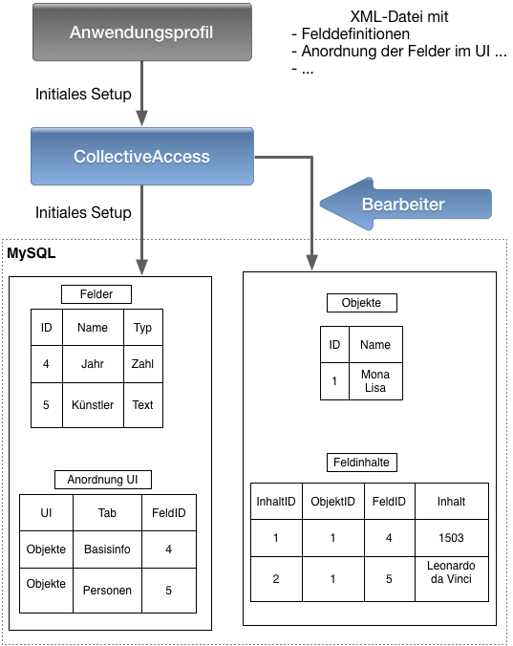
Das Anwendungsprofil ist ein XML-Dokument, welches der Konfiguration von CollectiveAccess beim initialen Setup dient. In diesem Dokument werden folgende Dinge strukturiert beschrieben:

- Listen und Vokabulare
- Felddefinitionen und deren Einschränkungen auf bestimmte Datensatztypen
- Benutzerschnittstellen und die Anordnung der Felder im UI
- Beziehungstypen

In der obigen Abbildung findet sich eine stark vereinfachte Darstellung des Zusammenhangs zwischen Anwendungsprofil und physischem Datenbankschema bezüglich der Felddefinitionen. In einer ersten Tabelle "Felder" findet sich der Feldname und dessen Typ, in einer zweiten Tabelle finden sich die Anordnung der Felder auf UI-Ebene und die Aufteilung der Felder auf verschiedene Tabs. Diese beiden Tabellen werden zur Setup-Zeit befüllt.

Daraufhin legt ein Bearbeiter im System ein Objekt "Mona Lisa" an. Der Name des Objektes ist ein fest verdrahtetes Feld, aber alle anderen Felder kommen in diesem Beispiel aus unserem Anwendungsprofil. In der Tabelle "Feldinhalte" werden also mit den Fremdschlüsseln ObjektID und FeldID Beziehungen zwischen Objekten, Feldern und Feldinhalten hergestellt. Die InhaltID ist hier nur der Primärschlüssel der Feldinhalte und hat in diesem Zusammenhang keine weitere Funktion. Das Feld mit der FeldID 4 (Jahr) erhält also den Feldinhalt "1503" und das Feld mit der ID 5 (Künstler) bekommt den Inhalt "Leonardo da Vinci".

Für weitere Informationen zu Anwendungsprofilen sei auf die CollectiveAccess Online-Dokumentation verwiesen.

Auf Grund der fehlenden Mandanten-Unterstützung von CollectiveAccess ließen sich die Museen de facto in einer Instanz nicht sauber voneinander trennen. Daher sehen wir in MMS ein Setup mit 4 getrennten Instanzen aber identischen Anwendungsprofilen vor. Die Software unterstützt diese Designentscheidung, indem sie es erlaubt, mehrere Instanzen mit nur einer zentralen Installation der Software zu betreiben. Dadurch wird die Wartung des Systems gegenüber 4 getrennten Installationen deutlich erleichtert.

Für die wenigen Anforderungen, denen CollectiveAccess im Auslieferungszustand nicht gewachsen war, entwickelten wir unter Zuhilfenahme der verschiedenen existierenden Plugin-Schnittstellen ein Stück projektspezifischen Code, der die Einhaltung der gewünschten Einschränkungen sicherstellt.

Logische Sicht
Kontextdiagramm
→ Kontextdiagramm aus Fachkonzept
Die kontextuelle Sicht beschreibt das System in Abhängigkeit zu seinem Umfeld bzw. zu den relevanten Nachbarsystemen. Es sollten folgende Informationen ersichtlich sein:
  - Darstellung des eigentlichen Systems mit den wesentlichen Komponenten
  - Darstellung der Nachbarsysteme, zu denen Schnittstellen bestehen
  - Darstellung der Kommunikation zwischen System und Nachbarsystemen (Protokolle, Austauschformate)
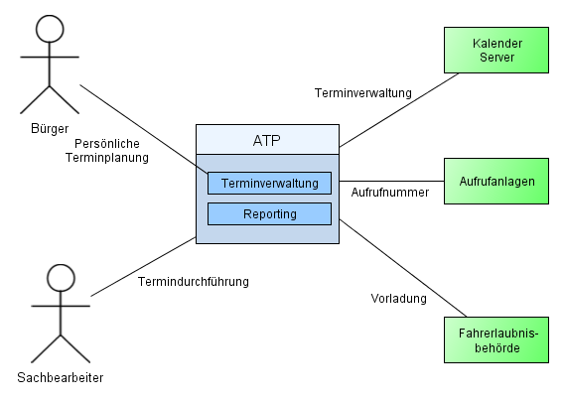

Funktionale Dekomposition
Hier wird der Charakter des Systems (Reporting, Wiki, Portal, online-Formular, etc.) und die wesentlichen Funktionen beschrieben, die das System implementiert.
- Was kann man mit der Anwendung machen?
- Welche Prozesse werden unterstützt/ abgebildet?
- Welche Funktionsblöcke gibt es in dem System?
- Wie ist das System in fachliche Komponenten aufgeteilt (Berichtswesen, Einwohnerverwaltung, Benutzerverwaltung,...)?
Beispiel:
Die Aktive Terminplanung (ATP) ist ein System, welches der Benutzerin bzw. dem Benutzer (Bürger/in, Sachbearbeiter/in) erlaubt, Termine für Kfz-Zulassungen über eine Weboberfläche zu vereinbaren. Die Termine werden auf Basis der persönlichen Kalender von Sachbearbeiterinnen und Sachbearbeitern vergeben (Schnittstelle zu Oracle Kalender). Weiterhin wird mit der verbindlichen Terminvereinbarung bereits eine Aufrufnummer vergeben. Hierzu besteht eine Schnittstelle zum Aufrufsystem.
Das System besteht aus folgenden Komponenten:
Funktionale Komponente | Beschreibung
Terminverwaltung | In dieser Komponente werden alle Funktionen zur Verwaltung von Terminen bereitgestellt. Die Komponente kommuniziert sowohl mit der Bürgerin/ dem Bürger als auch mit der Sachbearbeiterin/ dem Sachbearbeiter.
Reporting | Die Komponente bietet Sachbearbeiterinnen und Sachbearbeitern die Möglichkeit, Auswertungen zur Organisation der Termindurchführung zu erstellen.

Beim Museumsmanagementsystem MMS handelt es sich um eine webbasierte Anwendung zur Katalogisierung und Erschließung von Sammlungsobjekten durch die SachbearbeiterInnen der städtischen Museen. Das System erlaubt die detaillierte Erfassung der eigentlichen Sammlungsobjekte, zugehöriger Stammdaten wie Personen und Orten, zugehöriger Medien, die Verwaltung von Erwerbungen und Leihverträgen und die Verwaltung der Standorte der physischen Objekte in den Museen oder im Archiv bzw. Depot.
Das System besteht aus folgenden Komponenten:
Funktionale Komponente | Beschreibung
Auslieferungszustand  CollectiveAccess | Konfigurierbares und erweiterbares OpenSource Sammlungsmanagementsystem für Museen und Archive
MMS Applikationsplugin | Erweiterung der Kernsoftware um Funktionen, die die Software im Auslieferungszustand nicht bietet, die aber als MMS Anforderungen abgedeckt werden müssen.  - Import von CSV Dateien aus Handscannnern  - Export/Druck von PDF Dateien für Barcode Label  - Historisierung von Objektstandorten  - Management von Sammlungen/Sammlungsbereichen/Zugriffslisten für das Münchner Stadtmuseum  - Berechnung von Versicherungssummen
Import-Tools MMS | Scriptsammlung zum initialen und regelmäßigen Import von Objekten, Personen, Medien und anderer Daten
MMS Konfigurationsdateien

MMS Import-Tools
Eine von der Implementierung unabhängige Beschreibung der Funktionalitäten findet sich im Kapitel 15 "Migrationskonzept" des Fachkonzeptes. Für die Dokumentation der Implementierung sei auf das Entwicklerhandbuch verwiesen.

MMS Applikationsplugin
Das Applikationsplugin setzt eine reihe MMS-spezifischer Anforderungen um, die im Auslieferungszustand von CollectiveAccess nicht realisierbar waren. Das Plugin hat in app/plugins/lhmMMS/conf/lhmMMS.conf eine Konfigurationsdatei, in der sich ausgewählte Einstellungen ändern lassen.

Import von CSV Dateien aus Handscannern

Zu den Anforderungen und Workflows zu diesem Prozess sei auf das Fachkonzept verwiesen. Das Plugin fügt im CollectiveAccess Hauptmenü einen neuen Menüpunkt "LHM > LHM Depot Scannerdaten" ein. Hier findet sich ein sehr einfaches Interface, dass den Upload einer CSV-Datei aus einem der Handscanner im Depot erlaubt. In diesen CSV Dateien findet sich eine Liste von Standort-Identifiern, Objekt-Identifiern und Datumsangaben. Semantisch bedeutet so eine Zeile, dass das Objekt mit dem Standort verbunden werden soll, unter Referenzierung der Datumsangabe. Der zu verwendende Typ für die neue Beziehung zwischen Standort und Objekt lässt sich auf dem Nutzerinterface dieses Importers einstellen. Es lässt sich also sowohl eine Liste aktueller Standorte als auch eine Reihe von Aufbewahrungsorten importieren. Beim Anlegen der Beziehungen greifen natürlich die anderen Plugin-Funktionen, insbesondere die Historisierung von Objektstandorten. Dazu siehe den zugehörigen Abschnitt.

Nach dem Upload der Scannerdatei wird diese zuerst auf Plausibilität geprüft, indem für alle Zeilen die Existenz sowohl des Standortes als auch des Objektes verifiziert wird. Kann nur eine Zeile nicht validiert werden, wird die gesamte Datei zurückgewiesen. Sind alle Zeilen okay, werden für alle Zeilen neue Beziehungen zwischen dem jeweiligen Standort und dem Objekt angelegt. Das Datum wird dabei der Beziehungsinstanz als "effective_date" zugewiesen.

Export/Druck von PDF Dateien als Barcode Label

Diese Funktion ermöglicht den Export einer Reihe von Eigenschaften zu einem konkreten Objekt als PDF-Datei zum Ausdrucken auf dem speziellen Drucker für Barcode-Label im Depot. Dabei werden der Titel (bzw. die Kurzbeschreibung) des Objektes und die Inventarnummer als Text auf dem Label platziert und die Objektidentifikationsnummer als Text und einfacher Barcode im Format Code 128.

Die Größe eines Labels ist genau 7x4cm und die Platzierung der einzelnen Elemente wurde nach Kundenvorgaben vorgenommen. Hier ein Beispiel mit Testdaten:

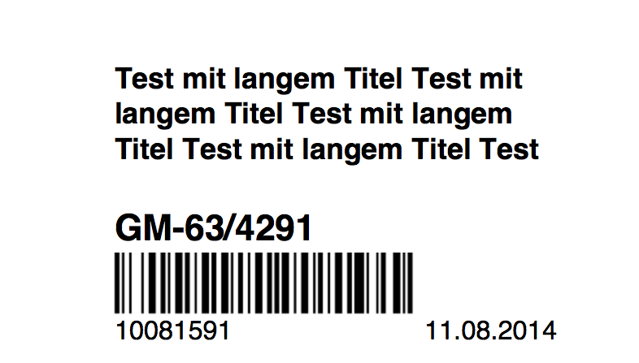

Der Ausdruck erfolgt via einfachem GET Request an die URL ("host" und "id" sind auszufüllen)

http://<host>/index.php/lhmMMS/BarcodeLabel/Index/object_id/<id>

Für die Nutzer im Depot ist dieser Link in einer Suchergebnisliste via dem Display "Labeldruck" leicht zu erreichen. Dort findet sich dann in einem Suchergebnis neben jedem Treffer ein Link zum direkten Ausdrucken des Labels zu diesem Objekt.

Historisierung von Objektstandorten

Zu den fachlichen Anforderungen bezüglich der Historisierung der Objektstandorte und -aufbwahrungsorte sei erneut auf das Fachkonzept verwiesen. Das Plugin stellt an dieser Stelle sicher, dass die gewünschten Invarianten eingehalten werden. Insbesondere:

Bevor für ein Objekt eine neue Beziehung zu einem Standort mit Typ "aktueller Standort" angelegt wird, aktualisiere alle Objekt x Standort Beziehungen mit Typ "aktueller Standort" auf "hatte als aktuellen Standort". Setze dabei den Nutzer der Beziehung auf den aktuell eingeloggten MMS Nutzer und Datum/Uhrzeit auf jetzt.

Bevor für ein Objekt eine neue Beziehung zu einem Standort mit Typ "Aufbewahrungsort" angelegt wird, überschreibe alle bereits existierenden "Aufbwahrungsort" Beziehungen dieses Objektes und gib eine Box mit einer Warnung aus. Der Text der Warnung kann via Konfigurationsdatei eingestellt werden.

Management von Sammlungen/Sammlungsbereichen und Zugriffslisten für das Stadtmuseum

Im Stadtmuseum gibt es die exclusive Anforderung (i.e. diese gilt nicht für die anderen 3 Museen), dass jedes Objekt nur genau einem Sammlungsbereich zugeordnet sein darf und nur von Nutzern, die dem jeweiligen Bereich angehören, beschrieben werden darf.

Die Invariante bezüglich der Zuordnung stellt das Plugin wie folgt sicher: Bevor für ein Objekt eine neue Beziehung zu einer Sammlung angelegt wird, werden ggfs. existierende alte Beziehungen verworfen und es wird eine Warnung ausgegeben.

Bezüglich der Zugriffsrechte nutzen wir die sog. Item-Level Access Control von CollectiveAccess. Standardmäßig sind in der MMS Konfiguration alle Datensätze für jeden lesbar und beschreibbar (wenn dies nicht durch andere Einschränkungen verhindert wird, siehe Rollen- und Berechtigungskonzept im Fachkonzept). Für das Stadtmuseum lässt sich in der Konfiguration des Plugins ein Mapping von Nutzergruppen zu Sammlungsbereichen anlegen. Die Annahme ist, dass jeder Nutzer seine Sammlungsbereiche als Nutzergruppen besitzt.

Wird ein neues Objekt angelegt, werden die Zugriffsrechte für alle Nutzergruppen bzw. Sammlungsbereiche (die Begriffe sind auf Grund des obigen Mappings äquivalent), die der Nutzer nicht besitzt auf "Nur Lesend" gesetzt. Alle anderen Sammlungsbereiche können damit nur lesend zugreifen, für die eigenen Bereiche gilt nach wie vor der Standardwert (Lesen+Schreiben). Damit ist sichergestellt, dass die anderen 3 Museen von dieser Funktionalität nicht beeinträchtigt werden, wenn das o.g. Mapping von Nutzergruppen und Sammlungsbereichen leer ist.

Wenn das neu erstellte Objekt noch keinem Sammlungsbereich zugeordnet ist, ordne es dem entsprechenden Sammlungsdatensatz des aktuellen Nutzers zu. Gehört der Benutzer mehreren Sammlungsbereichen an, "gewinnt" hier der erste. Es ist zu empfehlen, diese Zuordnung eindeutig zu halten.

Berechnung von Versicherungssummen

Wenn ein Objekt oder eine Leihgabe gespeichert wird, und der Datensatz eine Beziehung zu einem Objekt, respektive einer Leihgabe hat, berechne die Summe aller Versicherungswerte für alle relevanten Leihgaben - also entweder der gespeicherten Leihgabe oder aller in Beziehung stehenden Leihgaben des gespeicherten Objektes - und setze sie als Versicherungswert der jeweiligen Leihgabe. Die betroffenen internen Feldbezeichnungen sind ca_objects.insurance_value.insurance_value_eur (ausgelesene Objekt-Versicherungswerte) und ca_loans.loan_insurance.loan_insurance_value_eur (gesetzte Versicherungswerte der Leihgaben).

Damit keine existierenden Versicherungssummen überschrieben werden, schaut das Plugin nach einem selbst gesetzten Kommentar. Neben dem loan_insurance_value_eur gibt es einen loan_insurance_remark. Beide gemeinsam sind als "Bundle" wiederholbar und können beliebig viele Werte haben (immer gemeinsam). Mit Hilfe des Inhaltes des Bemerkungsfeldes identifiziert das Plugin den automatisch gesetzten Wert. Die dort eingetragene Nachricht ist konfigurierbar, z.B. "automatisch gesetzter Wert von MMS, bitte nicht ändern". Existiert schon ein Wert mit diesem Kommentar, wird die Summe für diesen gesetzt. Wenn er noch nicht existiert, wird er angelegt.

Entwicklungssicht
→ Klassendiagramme, CRC-Cards
Beschreibung der wichtigsten Klassen (Design)
Die Entwicklungssicht beschreibt, wie der Code organisiert wird und welche Aufgaben die Code-packages haben. Z.B. die Codepackage-Struktur in einer Tabelle kurz darzustellen.
Auf die konkrete Organisation des Codes in des Standardproduktes "CollectiveAccess" soll hier nicht weiter eingegangen werden.

Der im Rahmen dieses Projektes entwickelte Code besteht im Wesentlichen aus 3 Teilen und ist in einem git Repository organisiert. Mehr dazu in 3.3.4.

Anwendungsprofi
Das Anwendungsprofil ist lediglich eine einzige XML Datei lhm_mms.xml, die dem XML Schema in install/profiles/xml/profile.xsd entspricht und das MMS Anwendungsdatenmodell implementiert.

MMS Import-Tools
Für die Dokumentation der Implementierung der Import-Tools sei auf das Entwicklerhandbuch verweisen.
Die Import-Scriptsammlung ist das Zentrum der Implementierung des Migrationskapitels aus dem Fachkonzept und besteht aus dem zentralen Steuerungs-Script 'lhm_mms_import', einer einfachen Dispatcher-Klasse, die die Arbeit abhängig von den übergebenen Parametern verteilt, und den eigentlichen Implementierungen der Importe, die als lose Funktionen nach Import-Kategorie (Objekte, Standorte, Medien, ...) gruppiert in mehreren Dateien vorliegen. Die folgende Abbildung illustriert diese Zusammenhänge.
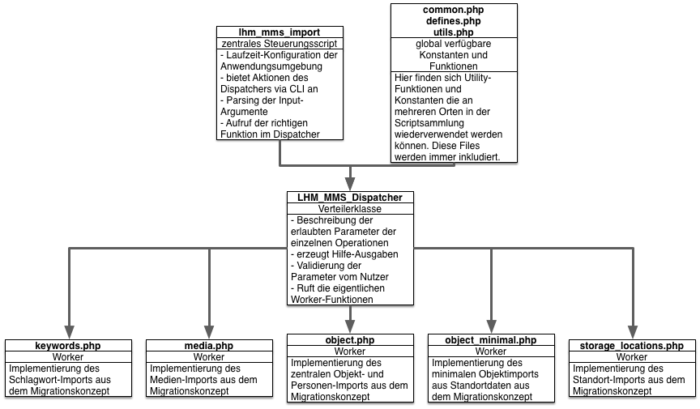

Applikations-Plugin
Für die Dokumentation der Implementierung des Plugins sei auf das Entwicklerhandbuch verweisen.

Code-Organisation/SCM
Da der zentrale CollectiveAccess Quellcode auf GitHub verwaltet wird empfiehlt es sich der Einfachheit halber auch den MMS Quellcode mit git zu verwalten, da dann das Holen von Änderungen aus dem upstream und ggfs. auch das Zurückspielen von Patches an das Projekt deutlich vereinfacht wird.

Als genereller Entwicklungs-Workflow kommt bei CollectiveAccess ein Verfahren namens gitflow zum Einsatz. Daran orientiert sich dann auch der Workflow bei der Weiterentwicklung von MMS. Die Kernpunkte sind:

- generelle Weiterentwicklung in extra Zweig develop
- Entwicklung und Tests neuer Features in extra Feature-Zweigen
- kleinere Fixes auch direkt in develop
- fertige Features werden in develop überführt
- zur Release-Vorbereitung werden Release-Zweige erstellt. Nur fertige Releases werden in den master-Zweig übertragen, sodass dieser immer "stabil", bzw. so stabil wie möglich ist

Das MMS git Repository ist im Wesentlichen eine Kopie oder ein "Fork" des CollectiveAccess Repositories. In der üblichen git-Terminologie heißt das MMS Repository origin, das CA Repository upstream. Zum eigentlichen CollectiveAccess-Quelltext kommen dann allerdings noch projektspezifischer Quelltext und Konfigurationsdateien hinzu, so dass die Repositories nie vollständig synchron sind. Das MMS Repository ist dem Original aber noch so ähnlich, dass dieses problemlos als remote vorgehalten werden kann und Änderungen im upstream sehr leicht via git fetch und git merge reingeholt werden können.

Laufzeitsicht
→ Dynamisches Verhalten des Systems.
z.B. Sequenzdiagramme, die das Verhalten des Systems anhand der wichtigsten Use Cases darstellen
z.B: Sequenzdiagramme, die den Start/ Stop des Systems zeigen
<@todo SK oder evtl. gar nicht>

Verteilungssicht
→ z.B: Deploymentdiagramme
Was läuft wo unter Berücksichtigung der vorhandenen/ neu zu beschaffenden Infrastruktur?
Diese Sicht wird landläufig auch als „IT-Architekturbild“ bzw. Hardware-Architektur bezeichnet und beschreibt die Verteilung der verwendeten Softwarekomponenten auf der Hardware-Infrastruktur.
- Wie werden die Softwareserver auf den Hardwareservern verteilt?
- Wie kommunizieren die Server untereinander (http, https,usw.)?
- Wie werden die entwickelten Softwarekomponenten auf den Servern verteilt?
- Welche Komponenten laufen auf dem Client bzw. auf dem Server?
Die Verteilung der Softwarekomponenten auf die Infrastruktur lässt sich dem folgenden Deployment Diagramm entnehmen.

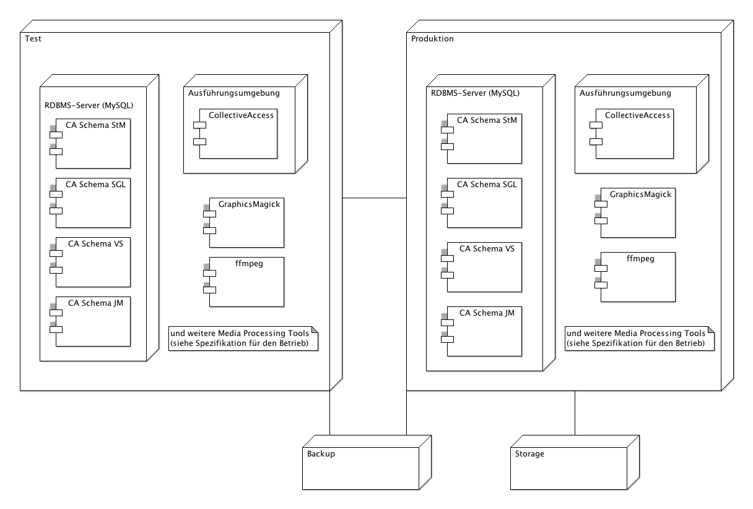

Es sind also 2 physikalische Server für den Betrieb bereitzustellen. Die komplette Umgebung sollte zur Vermeidung von Verfälschungen bei Tests auf dem Testsystem so identisch wie möglich sein (gleiche Betriebssystem- und Kernel-Version, identische Software).

Natürlich muss der Testserver hardwaretechnisch nicht den Dimensionen des Produktivsystems entsprechen. Hier ist die Performance nicht entscheidend und es werden sich maximal 3-4 Nutzer gleichzeitig am System befinden. Nichtsdestotrotz sollte bei der Auswahl der CPU beachtet werden, dass das Testen der Videoverarbeitung von CollectiveAccess bei älterer Hardware sehr lange dauern kann. Ist eine zügige Abarbeitung der Testcases gewünscht, sollte hier eine aktuelle Quad-Core CPU verbaut werden. Es muss allerdings nicht zwingend Serverhardware verwendet werden.

Die Anbindung der Server an das Backup ist im Diagramm sehr vereinfacht dargestellt. Es sollte jedoch sehr detaillierte Recovery Pläne für verschiedene Szenarien geben, wie z.B. Hardwareausfall, korrupte Daten nach Software-Update, u.a.

Auf eine physische Trennung zwischen Applikations- und Datenbankserver verzichten wir auf Grund von Erfahrungswerten. Es ist weder eine Replikation des Applikationsservers noch die Anbindung weiterer Anwendungen aus separaten Systemen zu erwarten.

Die Befüllung der Testumgebung mit den Live-Daten sollte automatisiert stattfinden, wahrscheinlich mit einer regelmäßigen Aktualisierung, die sich auch händisch auslösen lässt. Da es im Testsystem Änderungen am physischen MySQL-Schema geben kann (z.B. wenn Aktualisierungen der Kernsoftware getestet werden) kommt einer Master-Slave-Replikation hier nicht in Frage.

Um eine ausreichende Dimensionierung des Produktionssystems zu gewährleisten, empfiehlt es sich, einen Blick auf andere CollectiveAccess-Instanzen zu werfen. Hier haben wir als Vergleichswert das seit mehreren Jahren laufende CollectiveAccess-Setup des Jüdischen Museums in Prag (Židovské muzeum v Praze). Dort wird ein System mit ca. 300.000 Datensätzen und 30 Nutzern mit erfolgreich mit 25GB Hauptspeicher betrieben. Der Suchindex wird hier innerhalb der MySQL-Datenbank gehalten.

Vor diesem Hintergrund sollten bei den zu erwartenden Datenmengen (vgl. 4.3.2) selbst bei einer Auslagerung der Suchmaschine mindestens 32GB Hauptspeicher zur Verfügung stehen, wenn möglich sogar 64GB. Mittels Feintuning des Apache Webservers und des MySQL-Servers kann sichergestellt werden, dass der vorhandene Speicher optimal genutzt wird.

Auf den konkreten Bedarf an permanentem Speicher für die Systeme gehen wir ebenfalls in 4.3.2 ein.

Deployment
Folgende Abbildung gibt einen Einblick in das geplante Deployment-Schema:

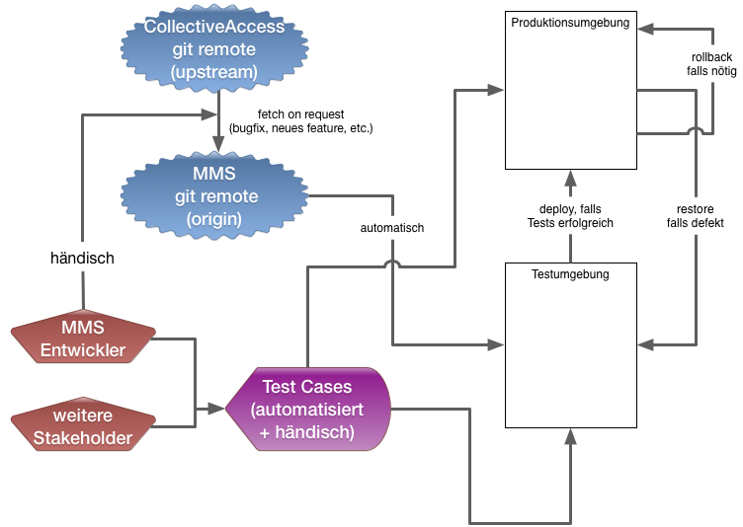
Auf die Organisation des Codes (CollectiveAccess upstream vs. MMS) wurde bereits in 3.3.4 eingegangen. Im Schaubild sieht man das händische Reinholen von Änderungen aus dem upstream durch MMS Entwickler. Dies sollte dann geschehen, wenn neue Bugfixes oder relevante Features in Minor- oder später ggfs. auch Major-Releases von CollectiveAccess auf GitHub bereitstehen.

Gibt es Änderungen im MMS Repository, sei es durch CA Updates oder durch Updates am MMS Code, wird die Testumgebung automatisch aktualisiert. Dies kann zum Beispiel via POST-Hook im GIT Repository oder auch via einfachem CRON Job geschehen. Auf der Testumgebung können dann die vordefinierten automatisierten und händischen Test Cases ausgeführt werden, angestoßen z.B. durch einen MMS Entwickler oder einen Administrator. Werden hier alle Tests bestanden, kann nach fest definiertem Protokoll (<@todo SK/dIKA> z.B. nicht während den Stoßzeiten, nur nach vorheriger Ankündigung) das Deployment in die Produktion erfolgen. Falls hier Fehler auftreten, bekommt der MMS Entwickler einen Bericht und muss die Fehler aufarbeiten.

Im Fall eines erfolgreichen Deployments in Produktion müssen auch wieder Test Cases ausgeführt werden. Sollte sich hier sofort herausstellen, dass irgendetwas nicht funktioniert, kann ein sofortiges Rollback erfolgen. Stellt sich das z.B. erst nach einigen Tagen Betrieb heraus, ist dies ggfs. nicht mehr möglich. Auch hier wird dann nach Protokoll vorgegangen (<@todo SK/dIKA>).

Zu guter Letzt gibt es noch eine gescriptete Routine, um die Testumgebung im Fall eines Defektes wiederherzustellen bzw. um sie mit den aktuellen Daten aus der Produktion zu füttern.

Generell wird der gesamte Deployment-Prozess mit Capistrano gescriptet.

Systemumgebung

Softwarekomponenten

Für den reibungslosen Betrieb von CollectiveAccess mit den für MMS benötigten Features werden mindestens folgende Komponenten benötigt. Ein Großteil der Liste sind im eigentlichen Sinne optionale Applikationen, die von CollectiveAccess zur besseren Verarbeitung verschiedener Typen von Medien verwendet werden. Für die Sicherstellung eines optimalen Betriebs führen wir sie hier aber als notwendige Voraussetzungen auf.

Lösungsbaustein | Version | Bemerkung
Apache Webserver | 2.2.X | Sollte gegen übliche Angriffsszenarien gehärtet werden
MySQL DB+Client | 5.1.x bis 5.6.x | 4 Schemata, 4 Nutzer mit allen Privilegien, nur von localhost, bzw. vom Applikationsserver erreichbar. InnoDB-Unterstützung zwingend erforderlich.
PHP Apache Modul | 5.3.x oder 5.4.x | Wenn möglich keine härtenden Module wie Suhosin installieren. Falls doch, muss deren Konfiguration genau mit CollectiveAccess abgestimmt werden, da die Funktionalität sonst beeinträchtigt werden kann.
PHP CLI | 5.3.x oder 5.4.x | Zur Ausführung von Wartungs- und Importscripten
PHP Erweiterungen | für installiertes PHP | MySQL, ZIP, libXML, DOM, mbstring, iconv, EXIF, JSON, posix, GD, SOAP, PEAR. Häufig sind diese in die Standardinstallationen von Linux-Distributionen eingebaut, es sollte jedoch explizit drauf geachtet werden.
GIT | 1.7.x oder höher | Versionsverwaltung und Deployment-Workflow
AbiWord | 2.8.x oder höher | Extraktion von Text aus Word-Dokumenten
GraphicksMagick | 1.3.x oder höher | Kommandozeilen-Bildverarbeitung
ffmpeg | 1.0+ empfohlen, ältere Versionen können aber auch ausreichen | Darauf achten, dass evtl. auch unfreie/proprietäre Codes wie MPEG4-AVC (H.264), AAC oder MP3 unterstützt werden müssen. Die (freien) Pakete der Distributoren haben dafür i.d.R. keinen Support eingebaut.
LibreOffice | 4.0.x oder höher | Zur Extraktion von Vorschaubildern aus Dokumenten auf der Kommandozeile. Keine grafische Oberfläche nötig.
ghostscript | 8.51 oder höher | Extraktion von Vorschaubildern aus PDF-Dokumenten
pdftotext | 0.12.x | Extraktion von Text aus PDF-Dokumenten
mediainfo | 0.7.x | Extraktion technischer Metadaten aus Audio- und Videodateien

Konfigurations-Anforderungen

Die übliche Standard-Konfiguration des Apache2 PHP-Moduls hat zudem einige Einschränkungen, die den optimalen Betrieb von CollectiveAccess behindern können. Hier sollten folgende Werte angepasst werden, entweder in der globalen php.ini oder in vHost-spezifischen Konfigurationsdateien.

Konfigurationsdirektive | empfohlener Wert | Kommentar
memory_limit | 1024M oder mehr | je nach Größe der zu verarbeitenden Mediendateien kann der Speicherbedarf einer Script-Instanz schnell sehr hoch sein
upload_max_filesize | 512M | Maximale Größe von Dateien, die über den Browser hochgeladen werden können
post_max_size | 512M | Wie oben, ein Dateiupload wird üblicherweise in einen HTTP POST Request verpackt.
max_execution_time | 600 | Einzelne aufwändige Tasks wie die Neuerstellung des Suchindex können sehr lange dauern.
safe_mode | Off | Feature ist ohnehin deprecated, bzw. in PHP 5.4 entfernt.
display_errors | Off | Keine Anzeige von PHP-Fehlern. Auf dem Testsystem sollte dies hingegen auf "On" stehen.

Für den PHP Command Line Interpreter (CLI), der üblicherweise eine separate Konfiguration besitzt, werden etwas großzügigere Settings vorgeschlagen, da die Wartungs- und Importscripte die damit ausgeführt werden, sehr aufwändig sein können. Es liegt dann in der Verantwortung des ausführenden Admins, sicherzustellen, dass der Betrieb in Stoßzeiten nicht durch zu aufwändige Jobs beeinträchtigt wird.

Konfigurationsdirektive | empfohlener Wert | Kommentar
memory_limit | 8192M oder mehr | Das Parsen riesiger Import-Tabellen kann sehr speicheraufwändig sein.
max_execution_time | 0 | Scripte können so lange laufen, wie sie eben benötigen.

Das Tuning der MySQL-Datenbank sollte durch einen erfahrenen Datenbankadministrator vorgenommen werden. Die Einstellungen hängen hier im Einzelnen vor allem von der Auslastung des Servers ab und sollten in der Testphase ausgiebig getunt und getestet werden. Die Standardeinstellungen der Distributoren sind hier oft sehr konservativ und müssen unbedingt überarbeitet werden. Unvermeidbar wird die Anpassung von:

Konfigurationsdirektive | empfohlener Wert | Kommentar
max_allowed_packet | 16M oder mehr | Limitiert die maximale Größe einer einzelnen Query. Gerade beim Erstellen des Suchindex kann eine einzelne Anfrage schon etwas größer werden.

Besonderheiten beim generellen Betrieb

Im Rahmen dieses Projektes benutzen wir ein sehr spezielles und selten genutztes Feature von CollectiveAccess, dass den Betrieb mehrerer Instanzen mit nur einer physischen Installation der Software erlaubt. Auf diese Weise wird die Wartung der einen Installation deutlich vereinfacht und der Apache Webserver muss nicht mehrfach die selbe Software ausführen, was deutliche Vorteile beim Speichermanagement hat.

Standardmäßig befinden sich alle Konfigurationseinstellungen von CollectiveAccess in Dateien im Ordner app/conf. Damit unerfahrene Nutzer/Administratoren bei der Installation nicht in mehreren Dateien Hand anlegen müssen, werden einige Einstellungen in der globalen setup.php gesetzt und dann von dort in die .conf Dateien importiert.

Der Inhalt von setup.php ist allerdings nicht auf einfache Schlüssel-Wert-Paare beschränkt. Es ist möglich, ein Stück einfachen PHP-Code einzufügen, so dass einige Einstellungen abhängig vom Hostnamen im Request gesetzt werden. So lässt sich z.B. sicherstellen, dass für unterschiedliche Hostnamen auf unterschiedliche Datenbanken und unterschiedliche Medienverzeichnisse zugegriffen wird.

Das Setup von MMS erfolgt über ein GIT Repository, in dem zusätzlich zur CollectiveAccess-Anwendung sowohl die lokalen Konfigurationen als auch der projektspezifische MMS-Code verwaltet wird. Siehe 3.3.4 und 3.5.1. DIe Konfigurationsdateien, insbesondere setup.php, werden ebenfalls im SCM verwaltet.

Systemdesign

Statisches Modell
In diesem Kapitel soll die Umsetzung des fachlichen Datenmodells, also der Domänenklassen und alles was mit ihnen zusammenhängt, in die technischen Modelle beschrieben werden. Die Beschreibung sollte die folgenden Teile umfassen:
- Umsetzung des fachlichen Datenmodells in ein technisches Domänenmodell mit vollständiger Beschreibung aller Attribute, Beziehungen, Kardinalitäten
- Mapping des technischen Domänenmodells auf die Persistenzschicht, z.B. im Fall der Verwendung einer relationalen Datenbank, O/R-Mapping von Domänen-Klassen auf Datenbank-Tabellen
- Mapping und Anbindung von Schnittstellendaten in entsprechende Domänen-Klassen
- Weitere Datenbankzugriffsfunktionalität, die neben einer O/R-Mapping-Schicht notwendig ist, um mit einer Datenbank zu kommunizieren, z.B.:
  - Data Acces Objekte (DAOs): Hier kann beschrieben werden, wie der Zugriff auf die Persistenzschicht und das Mapping zwischen Datenbankinhalten und Domänenobjekten konkret erfolgt. Dies sollte sowohl lesende Operationen (Selects, Joins, etc.) als auch schreibende (Insert, Update, Delete) beinhalten und ggf. auch eine Beschreibung, ob und wo ggf. SQL-Abfragen konfiguriert werden.
  - Einsatz von Basisklassen für erweiterte Datenbankfunktionalität (z.B. zur Ausführung von SQL-Statements, zum Abholen von Ergebnissen sowie für das Connection Handling und die Fehlerbehandlung)
- Querschnittsaspekte (Utility Klassen): Sie liefern generische Basisfunktionalität über alle Schichten hinweg. Als Beispiel wären hier z.B. Konvertierungs- und Formatierungsfunktionen, Verschlüsselung oder der Zugriff auf Systemressourcen denkbar
Es wird dringend empfohlen, an dieser Stelle bereits Vorgaben für eine konsistente Benamung der einzelnen Artefakte zu machen bzw. auf entsprechende Namenskonventionen in späteren Teilen des Dokuments hinzuweisen. Beispiele hierfür sind die Wiederverwendung der Namen von fachlichen Entitäten im Domänenmodell, die Benamung von Datenbanktabellen oder die Kenntlichmachung des Klassentyps im Klassennamen.
Weiterhin kann hier bereits auf Best Practices bei der Umsetzung der Architektur hingewiesen werden, z.B. auf die Verwendung von Prepared Statements in der Datenbank oder der Validierung und Optimierung von SQL-Statements durch Datenbankexperten.
Zur Beschreibung der in diesem Kapitel genannten Artefakte eignen sich insbesondere UML -Klassendiagramme sowie Entity-Relationship-Diagramme (ERD).
Auf das interne Datenmodell des fertigen Produktes CollectiveAccess soll hier nicht weiter eingegangen werden.
Im Rahmen dieses Projektes wurden das fachliche Datenmodell in ein CollectiveAccess-Anwendungsprofil übersetzt. Generelle Informationen zum Format dieser Anwendungsprofile finden sich in der offiziellen Dokumentation (vgl. Fn 4).

Dynamisches Modell
Das dynamische Modell umfasst alle Workflows, die für den Kontrollfluss in der Applikation verantwortlich sind. Mit Ihnen werden unter Verwendung des Domänenmodells die Anwendungsfälle umgesetzt.
Zur Beschreibung des dynamischen Modells bieten sich Aktivitäts- und Sequenzdiagramme an.
Die technische Use Case Beschreibung sollte insbesondere die folgenden Elemente enthalten:
- Startklasse
- Utility-Klassen
- Verwendete Domänen-Objekte
- Kontrollfluss
- Fehlerbehandlung
- Statusloses oder statusbehaftetes Verhalten
- Interaktion mit der Datenbank

Datenhaltungskonzept
Das Datenhaltungskonzept beschreibt, wo die Daten der vorliegenden Anwendung persistent gespeichert werden.
Es sollte dargestellt werden, nach welchem Prinzip die Daten wo gespeichert werden
- relationale Datenbanken
- hierarchische Datenbanken
- Filesystem
- Data / Content Management System
- Funktionen und Services von Schnittstellen
- ...
Physikalisches Datenmodell
Das physikalische Datenmodell beschreibt auf der Basis des statischen Modells (Domänenmodell), wie die Daten der Anwendung persistent im gewählten Datenspeicher gehalten werden.
Neben den Tabellen werden darüber hinaus auch die folgenden Datenbank-Artefakte beschrieben, sofern sie in der vorliegenden Anwendung verwendet werden:
- Views
- Zeit- oder ereignisgesteuerte Auslöser (Jobs, usw.)
In Fällen, in denen das nicht offensichtlich ist, werden die Zugriffspfade explizit beschrieben, d.h.:
- Wie greife ich auf bestimmte Daten zu?
- Welche Fremdschlüssel-Beziehungen zwischen den Tabellen gibt es, worüber werden Joins etc. gemacht?
- Zugriff über Views
Weiterhin wird hier unter Berücksichtigung des Mengengerüsts aus dem Fachkonzept angegeben, mit welchem Platzbedarf in Entwicklung, Test und Produktion für die einzelnen Tabellen und damit für die Datenbanken gerechnet werden muss.

Best Practices:
- Spalte deleted vs. phyisches Löschen
- Spalten created und last updated (Zeitstempel)
- Umgang mit Datums- und Zeitwerten
- Mapping von Typen aus der Awendungsschicht auf Datenbank-Typen (z.B.: Java →Oracle→Java)
- etc.
Schließlich werden in diesem Kapitel sofern sinnvoll und notwendig noch Angaben zur Historisierung und der Auslagerung von Datenbank-Inhalten gemacht. Die Beschreibung sollte die folgenden Angaben beinhalten:
- Wann wird historisiert (abhängig von der Zeit oder dem Erreichen eines bestimmten Füllgrades)
- Wie und wohin wird ausgelagert?
- Wie können archivierte Daten ggf. wieder in ein laufendes System zurückgespielt werden?
Optional kann dieses Unterkapitel durch das Locking-Konzept (Umgang mit gleichzeitigen Zugriffen) und ein Concurrent Update-Konzept für Transaktionen (ein Datensatz wird von mehr als einer Benutzerin oder mehr als einem Benutzer gleichzeitig bearbeitet) ergänzt werden.
Das Zentrum der Datenhaltung der Anwendung stellen die vom Schema her identischen MySQL-Datenbanken dar. Das zu Grunde liegende relationale Datenmodell ergab sich aus einer laufenden Weiterentwicklung entlang sich ständig ändernder Anforderungen an die Anwendung durch die Nutzung durch eine aktive Community. Auf Details dieses Modells soll hier nicht weiter eingegangen werden, da die damit zusammenhängenden Entscheidungen nicht im Rahmen dieses Projektes getroffen wurden und weiterhin auf das Schema auch kein Einfluss genommen werden kann. Das Modell ist von der Anwendung vorgegeben. Es sollten auch unter keinen Umständen händische Änderungen an den Daten direkt auf der MySQL-Datenbank vorgenommen werden. Zur programmtechnischen Datenmanipulation bietet CollectiveAccess verschiedene Schnittstellen.

Das Medien-Dateisystem

Das Dateisystem, in dem die hochgeladenen und die von CollectiveAccess generierten Medien abgelegt werden, bedarf jedoch (im Gegensatz zum Modell der relationalen DB) für das zum Betrieb der Anwendung notwendige Verständnis einer Erklärung. Innerhalb des CollectiveAccess-Wurzelverzeichnis findet sich nach der initialen Installation ein Verzeichnis 'media'. Das Unterverzeichnis darunter ist nach dem sog. 'App Name', der in der zentralen Konfigurationsdatei setup.php festgelegt wird. Standardmäßig heisst dieser 'collectiveaccess'. In unserem Setup sollte es 4 dieser Verzeichnisse geben, da wir 4 Instanzen von CollectiveAccess verwalten:

<ca_root_directory>/media/stm
<ca_root_directory>/media/sgl
<ca_root_directory>/media/vs
<ca_root_directory>/media/jm

Unterhalb dieses Instanz-spezifischen Verzeichnis finden sich weitere Unterverzeichnisse für verschiedene Medientypen. Deren Namen und Zuordnungen zu Medientypen sind konfigurierbar, standardmäßig handelt es sich aber um folgende Verzeichnisse:

flv
images
mp3
quicktime
realmedia
swf
tilepics
windowsmedia
workspace

Wird also eine neue Bilddatei hochgeladen, landet diese standardmäßig im Verzeichnis 'images'. Wird ein Vorschaubild aus einem Video extrahiert, speichert CollectiveAccess das Vorschaubild ebenfalls in 'images', auch wenn das Video selbst in 'quicktime' oder 'flv' liegen kann. Innerhalb dieser Volumes existiert dann ein von CA verwaltetes Verzeichnissystem, welches historisch so gewachsen ist. Hier wird mit Hilfe eines sehr einfachen Hashverfahrens sichergestellt, dass in einem einzelnen Verzeichnis nur relativ wenige Dateien existieren, da ältere Dateisysteme diesbezüglich sehr strenge Limits hatten.

Zuerst jedoch zur Benennung der Dateien: Die originalen Dateinamen sowie eine ganze Reihe von Dateieigenschaften werden von CollectiveAccess extrahiert und in der MySQL-Datenbank gespeichert.

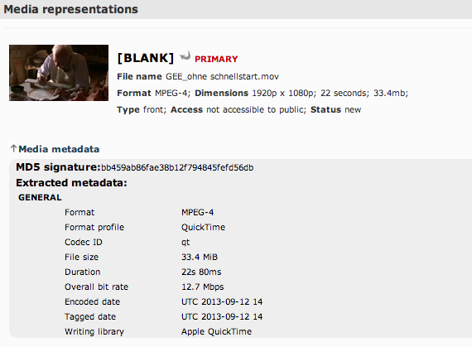
Die Datei wird jedoch im Dateisystem unter einem automatisch generierten Namen abgelegt. Bei der Generierung wird nach folgendem Schema vorgegangen:

<random_prefix>_<db_table_field>_<primary_key>_<version>.<suffix>

Bei dem Prefix handelt es sich um eine 5-stellige Pseudo-Zufallszahl, die das Erraten von URLs oder Pfaden zu existierenden Dateien erschwert. Danach folgt die Datenbank-Tabelle und das Feld, in der sich die Referenz auf die Datei befindet, in der Regel ca_object_representations_media (Referenz auf die Tabelle ca_object_representations, Feld media). Es folgt der Wert des Primärschlüssels der Zeile in der vorher referenzierten Tabelle. Zuletzt wird die Version der Datei angegeben. Handelt es sich um eine Originaldatei, wird die Version in der Standardkonfiguration 'original' heißen. Derivate haben dann verschiedene Versionsnamen wie 'thumbnail', 'preview' oder 'large'. Die Dateiendung wird entsprechend des Formates gewählt. Hier noch ein konkretes Beispiel:

93685_ca_object_representations_media_3_original.m4v

Nun sei noch die Verteilung der Dateien auf Ordner unterhalb der Volumes erklärt. Wir wissen bereits, dass eine Datenbank-Zeile mit einer Dateireferenz einen Primärschlüssel hat. Anhand dieses Primärschlüssels wird mit einer sehr einfachen Hashfunktion der Unterordner ermittelt. Der ganzzahlige Schlüssel wird ganzzahlig durch 100 geteilt. Aus jeder Ziffer der sich ergebenden Zahl wird dann ein Unterverzeichnis. In der Kombination dieser Unterverzeichnisse wird die Datei dann abgelegt. An Hand folgender Beispiele sollte es deutlich werden. Nehmen wir an, wir befinden uns im Volume 'images' und unser App Name ist 'ca'.

Schlüssel: 3: 3/100 = 0; Verzeichnis: <ca_root>/media/ca/images/0/<datei>
Schlüssel: 99: 99/100 = 0; Verzeichnis: <ca_root>/media/ca/images/0/<datei>
Schlüssel: 220: 220/100 = 2; Verzeichnis: <ca_root>/media/ca/images/2/<datei>
Schlüssel: 4711: 4711/100 = 47; Verzeichnis: <ca_root>/media/ca/images/4/7/<datei>
Schlüssel: 22222: 22222/100 = 222; Verzeichnis: <ca_root>/media/ca/images/2/2/2/<datei>

Das Dateisystem ist also ohne die CollectiveAccess-Datenbank relativ wertlos. Mit diesem Schema ist jedoch sichergestellt, dass auf alle Dateien effizient zugegriffen werden kann und dass beim Abspeichern keine Namenskonventionen, Zeichensatzprobleme o.ä. im Weg stehen.

Eine Sicherung oder Archivierung der Daten sollte also auf jeden Fall immer mindestens aus dem Medienverzeichnis und den MySQL-Datenbanken bestehen. Das Schema der MySQL-DB ist zudem spezifisch für eine konkrete CollectiveAccess-Version. Zu Archivierungs-Zwecken sollte also die eigentliche Software ggfs. ebenfalls gespeichert werden. Es sollte zwar immer einen Migrationspfad zur jeweils aktuellen Version geben, eine Garantie gibt es dafür allerdings nicht.

Speicherbedarf

Generell ist für das Medienverzeichnis für das initiale Setup des Produktivsystems 40TB an Speicherplatz auf einem externen Storage-System vorzusehen. Das System sollte so konfiguriert werden, dass es sich bei Bedarf erweitern lässt.

Bei der Betrachtung der potentiellen Größe der Datenbank ist zu beachten, dass alle Änderungen an Datensätzen von CollectiveAccess protokolliert werden, und dass die Datenbank daher potentiell unendlich groß werden kann. Siehe dazu auch 6.3. In der Praxis war das bisher kein Problem, da 1) die Änderungen als Base64-encodierte serialisierte PHP Arrays gespeichert werden und sie sich 2) nach ihrem Unix-Zeitstempel filtern und damit entfernen bzw. archivieren lassen.

Zur realistischen Einschätzung des maximalen Speicherbedarfs eines einzelnen Schemas ziehen wir ein paar Metadaten einer seit mehreren Jahren betriebenen CollectiveAccess-Installation des jüdischen Museums in Prag zu Rate. Bei dieser Datenbank mit etwa 300.000 CA-Datensätzen hat sich im Laufe der Zeit folgendes angesammelt: 135 Millionen Zeilen in der MySQL-DB, 19GB reine Daten, 11GB Indizes.

Für die Installation für das Stadtmuseum ist nach sehr groben Schätzungen mit bis zu 4,5 Millionen Datensätzen zu rechnen. Die Schätzungen für die anderen Museen sind im Vergleich dazu verschwindend klein: Jüdisches Museum 2.200, Städtische Galerie im Lenbachhaus 60.000 und Villa Stuck 12.000. Aus diesem Grund müssen wir schon etwa das 10- bis 15-fache des obigen Setups annehmen. Wir setzen also fest, dass für die Datenbanken insgesamt 500GB Speicherplatz auf sehr schnellen Server-Festplatten oder -SSDs zur Verfügung stehen müssen. Um sicherzustellen, dass sich einerseits problemlos Backups und Arbeitskopien der Schemata erstellen lassen und andererseits die CollectiveAccess-Medienverarbeitung, welche sich größtenteils in /tmp und im CA-eigenen temporären Verzeichnis abspielt, genug Spielraum für parallele Operationen hat, ist für das restliche System ebenfalls mindestens 500GB an schnellen Server-Festplatten oder -SSDs vorzusehen. Es ergeben sich also folgende Empfehlungen:

Ort | Speicherbedarf | Art
/ | 500GB | schnelle Systemplatte(n) (z.B. SSD)
/var/mysql | 500GB | so schnell wie möglich (z.B. SSD)
/srv/www/<ca>/media | 40TB | externes Storage System

Für das Entwicklungs- und Testsystem sollte eine ausreichend schnelle Systemplatte mit mindestens 1TB vorgesehen werden, damit sich eine Kopie aller 4 Schemata aus der Produktion aufsetzen lässt und noch hinreichend Platz für Tests der Medienverarbeitung bleibt. Eine getrennte schnelle Festplatte für die Datenbank wäre wünschenswert.

Namenskonventionen
In diesem Unterkapitel werden applikationsintern geltende Namenskonventionen vorgegeben.
Für die Wartbarkeit einer Anwendung ist es enorm wichtig, dass applikationsweit eine konsistente und transparente Benamung sämtlicher Artefakte erfolgt, also sowohl der Klassen und Datenbanktabellen als auch von Konfigurations- und Ressourcen-Dateien.
Die Namenskonventionen umfassen sowohl die Artefakte selbst als auch alle Elemente innerhalb der Artefakte, also z.B. Variablen- und Methodennamen, Namen von Spalten und Datenbanktabellen oder Namen von einzelnen Konfigurationswerten in Konfigurations-Dateien.
Hier kann ein Bezug zum vertikalen Durchstich im Kapitel 4.1 hergestellt werden, durch den man die Namenskonventionen an einem Beispiel deutlich machen kann.
Soweit vorhanden, wird hier auf generelle projektübergreifend geltende Namenskonventionen verwiesen bzw. auf ein allgemein gültiges Entwicklerhandbuch.
Auf die internen Namenskonventionen des CollectiveAccess-Quellcodes oder -Datenmodells soll hier nicht weiter eingegangen werden, da es sich um ein fertiges Produkt handelt. Eine Auflistung der Coding Standards von CollectiveAccess findet sich in der Online-Dokumentation.

Im MMS Anwendungsdatenmodell hingegen gibt es relevante Konventionen. Vor dem Hintergrund dass es sich bei der Entwicklerfirma um ein in den Vereinigten Staaten ansässiges Unternehmen handelt, entschlossen wir uns, die internen (für den Nutzer nicht sichtbaren) Bezeichnungen unserer selbst definierten Felder in englischer Sprache vorzunehmen.

Die Konvention ist hier, nur ASCII-Kleinbuchstaben und Unterstriche zu verwenden, z.B. description oder object_parts. Oftmals werden bei selbst definierten Attributen Listen referenziert, um z.B. ein Feld mit einer Dropdown-Liste oder einer Reihe von Checkboxen zu erhalten. In diesen Fällen ist die Vorgabe, die Liste intern mit dem Attributnamen, gefolgt von _list zu benennen. Beispiel: Attribut fire_protection_level, zugehörige Liste: fire_protection_level_list.

Die Konventionen für die Benennung von Variablen in Import-Scripten oder im Applikationsplugin sind wie folgt:

- nur Kleinbuchstaben und Unterstriche, kein "CamelCase"
- Meist 1- bis 3-buchstabige Präfixe
  - Erster Teil des Präfix: v - nutzerdefinierte Variable, p - Parameter, t - Tabelleninstanz, op - Objekteigenschaft, qr - Datenbank-Anfrageergebnis
  - Zweiter Teil: Typ. s - Zeichenkette, o - Objekt, n - ganze Zahl, f - Gleitkommazahl, r - Ressource

Klassische Beispiele: $vs_user_name; $t_entity; $this->ops_name; $vn_count; $vo_browse; $qr_objects; $vr_file_ptr

Schnittstellen (zu Nachbarsystemen)
In diesem Kapitel werden sämtliche Schnittstellen beschrieben, die für die vorliegende Anwendung bestehen. Dies umfasst sowohl Schnittstellen zu Drittsystemen (Nachbarsystemen), auf die die Applikation zugreift als auch Schnittstellen, die die Applikation für Drittsysteme nach außen bereitstellt.
Die Beschreibung einer Schnittstelle besteht aus den folgenden Elementen:
- Kurze Beschreibung des Drittsystems
- Transportart (Protokoll, Filetransfer, Webservice, manueller Up-/ Download, etc.)
- Kommunikationsart:
  - synchron, asynchron
  - Wird ein erfolgreicher Empfang/ Versand bestätigt, wenn ja, wie?
  - Kann die Vollständigkeit und Integrität eines übertragenen Datensatzes festgestellt werden, wenn ja, wie?
- Austauschformat (XML, JSON, CSV, binär, etc.)
- Detaillierte Beschreibung der ausgetauschten Datenstrukturen:
  - Liefert die Schnittstelle einen einzelnen Datensatz oder mehrere Datensätze (wieviele) auf einmal?
  - Welcher Felder werden ausgetauscht, welche Bedeutung haben die einzelnen Felder?
  - Wie sind die Felder begrenzt (CSV-Trennzeichen, fixe Feldlängen, XML-Attribute oder -Elemente, etc.)?
  - Kann das Trennzeichen auch in einem Feldinhalt vorkommen (z.B. Semikolon in einer CSV-Datei), wie kann so ein Fall ggf. korrigiert werden?
  - Angabe eines Datentyps für jedes Feld (Integer, Betrag, Datum, Datum/Uhrzeit, Fließtext, BLOB, etc.)
  - Muss- oder Kann-Feld
  - Angaben von Wertebereichen pro Typ (z.B. Währungskennzeichen: eines aus „EUR“, „USD“, „SFR“)
  - Wie sind Typen kodiert (z.B. fünfstellige Ganzzahl mit führender Null, Datum im Format YYYY/MM/TT, etc.)
  - Angaben von Mappings (z.B. Geschlecht: 1=männlich, 2=weiblich)
- Soweit vorhanden, Beschreibung von Metadaten: z.B. Prüfsummen, Schlüssel, etc.
- Namenskonventionen bei Dateinamen:
  - Wie wird ein Dateiname aufgebaut (z.B. Zeitstempel, Beschreibung der Payload, etc.)?
  - Müssen Dateinamen eindeutig sein bzw. dürfen nur einmalig verwendet werden?
- Periodizität:
  - Kann eine Schnittstelle jederzeit benutzt/ bedient werden?
  - Nur zu bestimmten Zeitpunkten, wenn ja, wann bzw. wie oft?
  - Wird eine Lieferung zu einem bestimmten Zeitpunkt (z.B. jeden Werktag um 18 Uhr) oder aufgrund eines bestimmten fachlichen Ereignisses (Ein Kfz-Kennzeichen wird beantragt) erwartet?
- Welche Fehler können in der Schnittstelle oder einzelnen Feldern auftreten, wie ist damit ggf. umzugehen?
Weiterhin sollte die technische Anbindung jedes Empfangs-/ Zielsystems vollständig beschrieben werden:
- IP/ URL oder sonstige Adresse sowie die Portnummer
- Beschreibung des Authentifizierungsvorgangs:
  - User/ Passwort-Kombination
  - SSH-Key
  - etc.
- Pfade zu relevanten Verzeichnissen
- Konfigurationen
- Bei Test- und Entwicklungsumgebungen werden Schnittstellen manchmal simuliert. In diesen Fällen ist die Simulation zu beschreiben und ggf. um Hinweise zu ergänzen, inwieweit sich die simulierte Schnittstelle vom Produktionssystem unterscheidet.
Zur programmtechnischen Manipulation von Inhalten in der CollectiveAccess-Datenbank gibt es ein HTTP- und REST/JSON-basiertes Web Service Interface. Damit lassen sich externe Anwendungen in beliebigen Programmiersprachen oder mit beliebigen Frameworks sehr leicht an das System anbinden. Die einzige Voraussetzung ist die Möglichkeit des Sendens eines korrekten HTTP Requests. Für weitere Informationen sei auf die Online-Dokumentation verwiesen.

Nicht-funktionale Anforderungen
Die im Fachkonzept definierten nicht-funktionalen Anforderungen bzw. alle nicht Use Case- bezogenen Themen sollen hier aufgegriffen und deren Lösung aus architektonischer Sicht beschrieben werden.
Zusätzlich können sich auch noch rein technische NFAs ergeben, die ebenfalls zu beschreiben sind.
Hinweis zu diesem Kapitel und dessen Unterkapitel:
In den Unterkapiteln sind die wesentlichen Punkte der nicht-funktionalen Anforderungen abgebildet. Entsprechend dem Fachkonzept bzw. dem IT-Vorhaben kann und soll die Unterkapitelstruktur angepasst werden.
Die Beschreibung eines Unterkapitels sollte in sich abgeschlossen und isoliert lesbar sein. Sind in der vorliegenden IT-Architektur grundlegende Mechanismen beschrieben, die für eine spezielle nicht-funktionale Anforderung relevant sind, kann auf diese verwiesen werden.

Die nachfolgende Übersicht stellt eine allgemeine Übersicht der nicht-funktionalen Anforderungen (nach Volere) als Hilfsmittel bereit:
- Zuverlässigkeit (Systemreife, Wiederherstellbarkeit, Fehlertoleranz)
- Aussehen und Handhabung (Look and Feel)
- Benutzbarkeit (Verständlichkeit, Erlernbarkeit, Bedienbarkeit)
- Leistung und Effizienz (Antwortzeiten, Ressourcenbedarf, Wirtschaftlichkeit)
- Betrieb und Umgebungsbedingungen
- Wartbarkeit, Änderbarkeit (Analysierbarkeit, Stabilität, Prüfbarkeit, Erweiterbarkeit)
- Portierbarkeit und Übertragbarkeit (Anpassbarkeit, Installierbarkeit, Konformität, Austauschbarkeit)
- Sicherheitsanforderungen (Vertraulichkeit, Informationssicherheit, Datenintegrität, Verfügbarkeit)
- Korrektheit (Ergebnisse fehlerfrei)
- Flexibilität (Unterstützung von Standards)
- Skalierbarkeit (Änderungen des Problemumfangs bewältigen)
<@todo: dIKA>

Internationalisierung
Hier wird beschrieben, mit welchen Mechanismus eine Internationalisierung (Sprachen, lokale Datenformate, Zeitzonen, usw.) des vorliegenden IT-Verfahrens umgesetzt und gepflegt wird. Das Design kümmert sich um folgende Fragen:
- In welchen Sprachen bzw. Nationen muss das IT-Verfahren verfügbar sein?
- Wie wird bei der Pflege eines Textes in allen Sprachen die Konsistenz der Anzeige gewahrt?
- Wie und wo werden die Anzeigetexte in die Benutzersprache umgesetzt und zu ersetzende Parameter eingefügt?
- Wie erfolgt die Speicherung der Daten in der Datenbank (z.B. eines Datums)?
- Wie werden Datums- und Zeitangaben in den verschiedenen Schichten (Datenbank, Applikation,...) gespeichert?
- Wie, wann und durch welche Komponente werden die Datums- und Zeitangaben vom Datenbankformat ins Anzeigeformat umgewandelt?
- Internationale Datumsformate (Deutschland, Großbritannien, USA,...)
- Müssen Zeitzonen betrachtet werden?
- Wie wird mit Währungen und Beträgen umgegangen?
- Müssen spezielle Rundungsregeln verwendet werden?
- Welche Zeichensätze werden wo und wie verwendet (UTF-8, ISO 8859-1) usw.?
- …
Die interne Handhabung der vollständigen Internationalisierung und Lokalisierung von CollectiveAccess wird hier nicht weiter betrachtet. Relevant sind folgende 3 Punkte:

Alle Feldinhalte ließen sich für alle angelegten Locales extra katalogisieren. Das Betrifft auch die Beschriftungen von Feldern, Nutzerschnittstellen oder Listen. Ihm Rahmen dieses Projektes war Mehrsprachigkeit allerdings keine Anforderung, so dass das einzige zur Katalogisierung verwendbare Locale "de_DE" ist (deutsche Sprache, Region Deutschland).

Die Übersetzung der statischen Inhalte der Nutzeroberfläche erfolgt mit Übersetzungsdateien im GNU gettext Format. Die Lokalisierungsdateien befinden sich in <ca_root_dir>/app/locale. Die deutsche Übersetzung der CA-Oberfläche hat im Moment (Ende 2013) keinen festen Maintainer, so dass sie deutlich hinterherhinkt. Viele Begriffe oder Beschriftungen auf der Benutzeroberfläche tauchen also trotz deutscher Einstellung in englischer Sprache auf.

Bezüglich der Unterstützung für verschiedene Zeitzonen bietet PHP eine globale Einstellung, die in der zentralen CollectiveAccess-Konfigurationsdatei setup.php gesetzt wird. Datums- und Zeitstempel von Logeinträgen etc. werden von CollectiveAccess dann in der korrekten Zeitzone angezeigt.

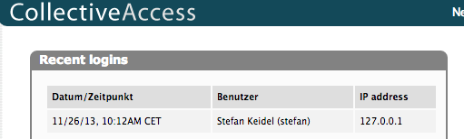

Ausnahme- / Fehlerbehandlung
Darstellung, wie die Fehlerbehandlung in dem IT-System umgesetzt wird:
- Welche verschiedenen Exceptionklassen sind definiert?
- Wie wird prinzipiell mit Exceptionsklassen umgegangen?
- Welche Exceptions sind recoverable bzw. irrecoverable?
- Welche anwendungsspezifischen Exception-Klassen gibt es?
- Wie werden Fehler geworfen/protokolliert?
- Über welche Schnittstelle/ welchen Mechanismus werden Fehlermeldungen für den Endnutzer angezeigt?
- Welche Fehlercodes sind mit welcher Systematik vorhanden?
<@todo SK, eigentlich fast irrelevant>

Logging und Tracing
- Welches Framework, welche API wird für das Logging verwendet?
- Was soll geloggt werden?
- Welche Log-Level gibt es und in welchen Fällen soll welcher Level verwendet werden?
- Welche Log-Level sind auf welchen Umgebungen angeschaltet?
CollectiveAccess selbst führt einige relevante Logs. Diese werden in der Datenbank vorgehalten und können im CollectiveAccess-Nutzerinterface eingesehen werden, wenn der eingeloggte Nutzer die entsprechenden Berechtigungen besitzt. Das betrifft:

1. Das Change Log. Hier werden auf Datensatz-Ebene alle Änderungen an einem Datensatz protokolliert und Snapshots der alten Datensätze (vor der jeweiligen Änderung) hinterlegt. Diese Änderungen werden in den Tabellen ca_change_log, ca_change_log_subjects und ca_change_log_snapshots hinterlegt. Eingesehen werden kann das Ganze auf Datensatz-Ebene unter "Protokoll". Da dieses Log potenziell sehr groß werden kann (es wird jede Änderung aufgenommen), wird es gegebenenfalls nach einiger Zeit Produktionsbetrieb nötig werden, es mal zu archivieren, um die Datenbank wieder auf eine handhabbare Größe zu schrumpfen.

In der Tabelle ca_change_log findet sich ein UNIX-Zeitstempel der Änderung (Feld log_datetime). Damit ließen sich gezielt Datensätze vor einer gewissen Deadline exportieren und anschließend Löschen. Es darf nur nicht vergessen werden, zu den jeweiligen ca_change_log Datensätzen auch die ca_change_log_subjects und ca_change_log_snapshots zu archivieren und zu löschen. Die Referenz erfolgt via Fremdschlüssel log_id:

ca_change_log.log_id <-> ca_change_log_subjects.log_id
ca_change_log.log_id <-> ca_change_log_snapshots.log_id

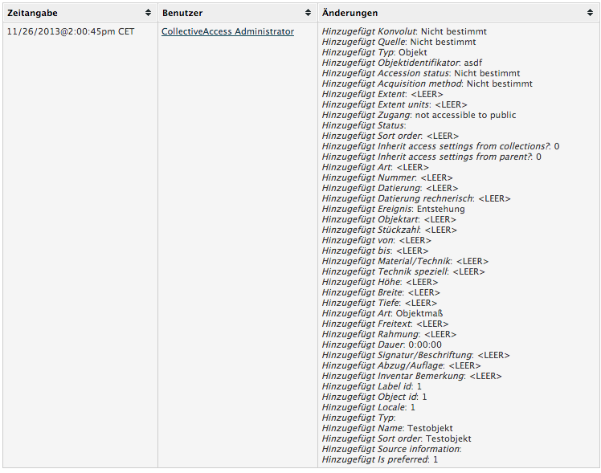
2. Das Event Log. Hierbei handelt es sich um eine zentrale Anlaufstelle zur Aufzeichnung von Ereignissen im System. Beispiele hierfür sind Nutzer-Logins/Logouts, Versand von Emails oder das Spiegeln von Mediendateien auf FTP-Server. Einsicht in das Log erfolgt via Verwalten > Protokolle > Ereignisprotokoll

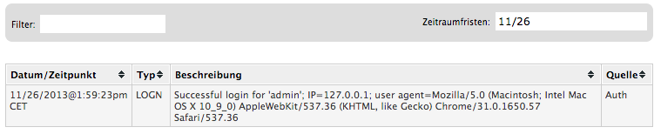
3. Das Suchprotokoll. Es wird eine Aufzeichnung über alle gestellten Suchanfragen und deren Ausführung geführt. Dies kann bei der Optimierung der Konfiguration zum Beispiel wegen zu langsamer Suchanfragen oder wegen unerwartetem Nutzerverhalten, hilfreich sein. Auch dieses Protokoll ist via Verwalten > Protokolle einsehbar.

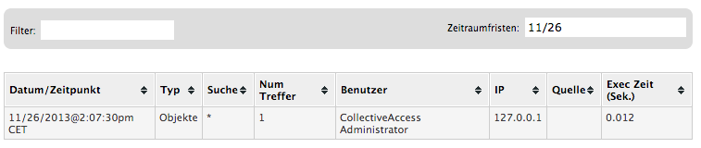
Die im Rahmen von MMS entwickelte Import-Scriptsammlung protokolliert Änderungen und Fehler mit der Komponente Zend_Log in reinen Textdateien. Der Pfad für die Logdatei und das Log-Level werden per Parameter übergeben:

-l Dateipfad (z.B. /var/log/mms_import.log)
-d Loglevel (optional, z.B. DEBUG)

Unterstützt werden folgende Level:

- DEBUG: Für Entwickler, sehr ausgiebige und "rohe" Ausgaben
- INFO: Ausgiebige Statusausgaben, empfohlen z.B. für Import-Tests
- WARN: Standard-Level. Unkritische Fehler werden protokolliert, es erfolgen aber keine weiteren Angaben zum aktuellen Status des Prozess
- ERR: Nur Fehler-, keine Statusausgaben
Wird der Pfad für die Logdatei weggelassen, erfolgt das Protokoll ins Systemlog (z.B. /var/log/messages). Wird das Level weggelassen, wird WARN verwendet.

Validierungen und Plausibilitäten
Es sollte definiert werden, an welcher Stelle in einem Sequenzablauf welche Validierungen durchgeführt werden. Folgende Fragen sollten geklärt werden:
- Wo werden syntaktische Validierungen durchgeführt?
- Wo werden semantische Validierungen durchgeführt?
- Wie ist die Aufgabenverteilung zwischen den Schichten?

<@todo SK, aus Migrationskonzept?>

Transaktionsbehandlung
- Wird ein Locking benötigt und wenn ja, in welcher Form (Pessimistic / Optimistic Locking,...)?
- Müssen verteilte Transaktionen mit Schnittstellenpartnern durchgeführt werden?
- Werden spezielle Transaktionsverhalten benötigt (2-Phase Commit)?
Auch hier soll nicht auf die Handhabung von Datenbank-Interaktionen in CollectiveAccess eingegangen werden, da es sich um ein fertiges Produkt handelt.

In den für MMS entwickelten Importscripten werden Operationen auf Datensatz-Ebene in Transaktionen verpackt, um sie im Fehlerfall selektiv zurückrollen zu können. Das gilt für jede bearbeitete Zeile einer Importtabelle. Mehr zum verwendeten Rollback-Schema in Kapitel 9.

Auch werden für die Dauer der Ausführung von Import-Scripten (ausgenommen Medien) Schreibsperren auf den jeweiligen Tabellen gehalten, um mögliche Interaktionen mit laufenden Arbeiten am System zu vermeiden.

Management des Systems und Administrierbarkeit
- Müssen spezielle Monitorings realisiert werden?
- Sind spezielle betriebliche Funktionen (Refresh, Skripte, ...) zu implementieren?
Eine zentrale Designentscheidung die beim Projekt getroffen wurde ist die Trennung zwischen den 4 beteiligten Museen in voneinander komplett unabhängige Instanzen. Da Teile des Systems aber nach dem initialen Setup auseinanderlaufen werden, brauchen wir einen Mechanismus zur Synchronisation verschiedener Datenbankinhalte zwischen den 4 Instanzen. Dafür gibt es ein Script (<@todo SK: Namen und Ort einfügen) dass regelmäßig, zum Beispiel täglich oder wöchentlich, nach Protokoll ausgeführt werden muss.

Es sollten außerdem alle beteiligten Dienste mit üblichen Monitoren überwacht werden.

Konfigurierbarkeit
- Welche Konfigurationsdateien und Parameter gibt es für die Anwendung?
- Welche Parameter sind für die Anwendung relevant?
Für die Konfiguration von CollectiveAccess sei hier auf die Online-Dokumentation verwiesen.

Die MMS Import-Scriptsammlung (vgl. 3.3.2) hat keine eigenständige Konfiguration.

Das MMS Applikationsplugin hat eine zentrale Konfigurationsdatei lhmMMS.conf. Dort finden sich folgende Einstellungen:

Name der Einstellung | Bschreibung/Auswirkung
enabled | 1 oder 0. Ermöglicht es, die Funktionalität des Plugins für Testzwecke o.ä. komplett zu deaktivieren. Für Betrieb auf 1 setzen.
lhm_mms_hook_registry | Die Funktionalität des Plugins wird unter Verwendung sog. Hooks realisiert. Diese erlauben das "einhaken" eigener Code-Fragmente in bestimmte Aktionen im CollectiveAccess Editor. Diese Einstellung bildet die Hooks auf Funktionen im MMS Plugin ab. Sollte nicht geändert werden.
lhm_mms_repository_change_msg | Nachricht, die beim Ändern des Aufenthaltsortes eines Objektes eingeblendet wird.
lhm_mms_collection_group_map | Abbildung von Nutzergruppen-Codes auf idnos von Sammlungen/Sammlungsbereichen. Alle Mitglieder der zugeordneten Gruppe gehören zu diesem Sammlungsbereich. Diese Einstellung dient zur automatischen Zuordnung eines neu erstellten Objektes zu einem Sammlungsbereich.
lhm_mms_collection_rel_type | Code des Beziehungstyps, der für automatisch erstellte Beziehungen zwischen Objekten und Sammlungsbereichen verwendet wird.
lhm_mms_loan_insurance_comment | Kommentar zum automatisch gesetzten Versicherungswert bei Leihgaben.

Die Konfiguration wird zentral im MMS GIT Repository verwaltet, daher ist es eigentlich nicht notwendig, hier händisch Änderungen vorzunehmen. Das sollte immer in Zusammenarbeit mit dem Hersteller geschehen.

- 6.x weitere nichtfunktionale Anforderungen
Beschreibung und Spezifikation weiterer für dieses IT-Vorhaben relevanter NFA (beispielsweise aus dem Fachkonzept).
<@todo: dIKA>

Rollen- und Berechtigungskonzept
In diesem Kapitel werden die Mechanismen beschrieben, wie Rollen und Berechtigungen innerhalb des Systems definiert und behandelt werden.
Themen wie:
- Wie sieht das Rollen- und Rechtekonzept der Anwendung generell aus?
- Welche Rollen und Rechte werden definiert?
- Wo werden diese hinterlegt?
- Wie werden diese verwaltet (automatische Zuweisung über entsprechende Gruppen des zentralen LDAP-Services oder über eine eigene Verwaltung)?
- Sind zusätzliche Authentifizierungen innerhalb des Systems notwendig?
- Gibt es in dem System verschiedene Mandanten?

Rechtekonzept von CollectiveAccess
In der Rechteverwaltung von CollectiveAccess gibt es die Konzepte Nutzer, Nutzergruppen und Rollen.

Nutzer sind Konten mit mindestens den Informationen (User-)Name, echter Name, Passwort und Email-Adresse. Diese werden zur Authentifizierung beim Login in die Anwendung benutzt. Optional können weitere Informationen wie Telefon, Adressen und Organisationseinheiten angegeben werden.
Nutzergruppen sind einfache, ungeordnete Ansammlungen von Nutzern im System. Hier wird keine weitere Semantik vorgegeben. Das Konzept kann also sowohl zur administrativen als auch zur organisatorischen Zusammenfassung von Nutzern benutzt werden. Hierbei ist zu beachten, dass für die MMS Funktionalität im Stadtmuseum für jeden Sammlungsbereich eine Gruppe angelegt werden muss. Weitere Informationen dazu finden sich in der Dokumentation des MMS Plugins im Betriebshandbuch.

Rollen sind Ansammlungen von Berechtigungen im System. Die Berechtigungen werden nicht direkt Nutzern oder Gruppen zugewiesen, sondern erst zu Rollen wie "Administrator", "Praktikant" o.ä. zusammengefasst. Beliebig viele dieser Rollen lassen sich dann einzelnen Nutzern oder gesamten Nutzergruppen zuordnen. Ein Nutzer besitzt die Vereinigung der Berechtigungen aller seiner persönlichen Rollen und der Rollen seiner Nutzergruppen.

Die Konfiguration dieser 3 Konzepte erfolgt über die CollectiveAccess-Oberfläche unter "Verwalten > Zugangskontrolle". Hinterlegt wird alles in der MySQL-Datenbank. Es besteht die Möglichkeit, Nutzer mittels LDAP Verzeichnisdiensten zu authentifizieren. <@todo dIKA: LDAP Anbindung in MMS ja/nein? Wenn ja, wie?>

Generell gibt es 4 grundlegend verschiedene Arten von Berechtigungen im System:

- Nutzeraktionen. Hierbei handelt es sich um typische Vorgänge, die ein eingeloggter Benutzer mittels UI durchführen kann. Diese können einzeln an- oder abgewählt werden. Beispiele wären "Objekt erstellen", "Objekt löschen", "Felder erstellen", "UIs managen", "Personen suchen". Diese Aktionen orientieren sich größtenteils an der Menüführung von CollectiveAccess. Man kann den Zugriff für die meisten Menüpunkte einschränken. Die Konfiguration erfolgt auf Rollen-Ebene unter "Verwalten > Zugangskontrolle > Zugangsrollen > -Rolle auswählen/anlegen- > Actions".
- Metadaten (Bundle-Level). Mittels Nutzeraktionen kann man den Zugriff auf einzelne Datensatzgruppen nur ganz oder gar nicht einschränken. Darf ein Nutzer z.B. auf Objekte schreiben zugreifen, darf er auch alle Felder beschreiben, Beziehungen herstellen, etc. Mittels Zugangskontrolle auf Bundle-Level lässt sich für jedes UI-Element (Bundle) in den einzelnen Editoren (Objekte, Personen, ...) festlegen, ob die entsprechende Nutzerrolle keinen, nur lesenden oder schreibenden Zugriff hat. Auch hier erfolgt die Verwaltung auf Rollen-Ebene, unter "Verwalten > Zugangskontrolle > Zugangsrollen > -Rolle auswählen/anlegen- > Metadata".
- Typen. Mittels Zugangskontrolle auf Typ-Level kann festgelegt werden, auf welche Untertypen der CollectiveAccess-Entitäten die Nutzerrolle keinen, nur lesenden oder schreibenden Zugriff hat. So kann z.B. festgelegt werden, dass jemand Personen bearbeiten kann, jedoch keine Institutionen. Festgelegt werden können die Berechtigungen unter "Verwalten > Zugangskontrolle > Zugangsrollen > -Rolle auswählen/anlegen- > Types"
- Datensätze. Hier kann für einzelne existierende Datensätze festgelegt werden, welche einzelnen Nutzer oder Nutzergruppen keinen, lesenden oder schreibenden Zugriff haben. Ist die Zugangskontrolle auf Datensatz-Ebene aktiviert, gibt es in den einzelnen Editoren ein zusätzliches Tab, in dem zum einen die globale Einstellung für den aktuellen Datensatz festgelegt werden kann, und zum anderen Ausnahmen definiert werden können. Damit können Aussagen wie "Jeder darf dieses Objekt lesen, die Gruppe Praktikanten hat keinen Zugriff, die Gruppe Puppensammlung und der Nutzer Max Mustermann haben schreibenden Zugriff" modelliert werden. Diese Einstellungen kann der Besitzer des Objektes (derjenige, der es angelegt hat) vornehmen. Dieses Feature machen wir uns im MMS Plugin zu nutze, um die Isolation der Sammlungsbereiche im Stadtmuseum zu realisieren. Weitere Informationen dazu finden sich in der Entwicklerdokumentation des Plugins.

MMS Rollen und Rechte
Für MMS werden in CollectiveAccess bereits bei der Installation insgesamt 18 Rollen angelegt. Die Berechtigungen dieser Rollen (Siehe 7.1, Punkte 1-3) wurden bei der Erstellung des Fachkonzeptes erarbeitet. 15 davon sind rein fachliche Rollen. Zu deren verbaler Beschreibung sei auf das Fachkonzept verwiesen. (<@todo dIKA: Wo kommt die große CALC-Tabelle hin? Fachkonzept Appendix? Sysspec Appendix?>) Die 3 übrigen Rollen sind:
- API_User. Eine Rolle, die Nutzern zugewiesen wird, die ausschließlich wieder Web Service API auf CollectiveAccess zugreifen dürfen. Ein Login via Nutzeroberfläche ist nicht vorgesehen.
- Systemadministrator. Rolle für die tägliche Arbeit der Systemadministratoren. Darf auf alle Datensätze zugreifen und Wartungsoperationen vornehmen, aber nicht das Datenmodell oder vitale Konfigurationen ändern.
- Change Operator. Darf alles, insbesondere auch das Datenmodell bearbeiten, d.h. z.B. neue Felder erstellen, Benutzerschnittstellen bearbeiten, Listen editieren. Die Systemadministratoren müssen für tiefe Eingriffe ins System explizit auf Accounts mit dieser Rolle wechseln.
<@todo dIKA: Hinweis auf Berechtigungs-Tabelle in Appendix oder FK>

Mandantenfähigkeit
CollectiveAccess ist von Hause aus nicht mandantenfähig. Aus diesem Grund werden 4 separate Instanzen für die 4 an MMS teilnehmenden Museen betrieben. Auf diese Weise sind Datensätze und Nutzer sauber voneinander getrennt.
Da das Datenmodell und andere Aspekte der Systeme trotzdem so ähnlich wie möglich sein sollen, muss periodisch eine Synchronisierung ausgeführt werden. Dabei kommt ein extra für MMS entwickeltes Script zum Einsatz, dass nach vorgegebenen Regeln einzelne Aspekte des Anwendungsdatenmodells zwischen den 4 Instanzen abgleicht. <@todo SK: Regelwerk beschreiben> Wie das Tool konkret zu benutzen ist, wird im Betriebshandbuch beschrieben.

Weitere Sicherheitsaspekte
In diesem Kapitel wird die Umsetzung der im Fachkonzept geforderten Sicherheitsaspekte beschrieben, die über das Rollen- und Berechtigungskonzept hinausgehen. Diese umfassen insbesondere die folgenden Teile:Anwendungssicherheit:
  - Wie wird die Anwendung prinzipiell geschützt?
    - Implementierungshinweise: Beispielhafte Beschreibung anhand eines Anwendungsfalls, wie die technische Umsetzung des Zugriffs auf einzelne Sichten (GUIs) oder Funktionen der Anwendung umgesetzt wird (Klassendiagramme, Sequenzdiagramme, ggf. Konfiguration bei einem deklarativen Konzept).
  - Wie und was wird ver- und entschlüsselt (Klassendiagramme)?
  - Was ist bei der Konfiguration des Systems zu beachten?
- Beschreibung von Tools, Bibliotheken bzw. Frameworks, die zur technischen Umsetzung der Sicherheitsaspekte verwendet werden (z.B. Benutzung von Spring Security) bzw. Verweis, wie diese im System verwendet werden bzw. worauf bei der Implementierung zu achten ist.
- Müssen aufgrund der VIVA Kriterien weitere Maßnahmen beachtet werden?
- Hinweise für Betreiber/Benutzer:
  - Bereitstellung und Nutzung von z.B. Zertifikaten, etc.
  - Sicherheitsrelevante Konfiguration der Anwendung
  - Absicherung der Kommunikation zwischen einzelnen Anwendungskomponenten (z.B. Webserver/Tomcat → Datenbank, Schnittstellen zu Drittsystemen, etc.)
  - Bezugnahme auf anwendungsübergreifendeSicherheitsanforderungen/Designvorgaben

Betrieb mit SSL-Verschlüsselung
Wir sind in Sektion 3.6.3 bereits kurz auf die Voraussetzungen zum Betrieb der 4 CollectiveAccess-Instanzen mit SSL-Verschlüsselung eingegangen. Vergleiche Fn 29. Generell ist es nicht möglich, mehrere SSL-basierte Virtual Hosts mit nur einer Netzwerkschnittstelle zu betreiben. In der Praxis lassen sich namensbasierte vHosts mit der selben Adresse und dem selben Port auch mit SSL konfigurieren, allerdings ist dann immer nur die SSL Konfiguration vom in der Konfiguration zuerst auftauchenden vHost relevant. Das bedeutet, bei Verwendung von namensbasierten vHosts könnte man für

- https://museum1.example.com
- https://museum2.example.com
- https://museum3.example.com
- https://museum4.example.com

keine unterschiedlichen SSL-Zertifikate vorzeigen. Man benötigt also ein SSL-Zertifikat für *.example.com.

Alternativ sorgt man dafür, dass der Server 4 Netzwerkschnittstellen besitzt. Dann benötigt man keine namensbasierten vHosts, sondern könnte die Requests via IP-Adresse und Port zu vHosts zuordnen.

Zugriff auf bestimmte Verzeichnisse via Webserver
Einige sensible Verzeichnisse von CollectiveAccess sind aus Gründen leichterer Konfigurierbarkeit mit .htaccess Dateien vor Zugriff aus dem Web geschützt. In der offiziellen Dokumentation des Webservers wird von der Benutzung allerdings abgeraten. Für den Betrieb empfehlen wir also für das CA-Root-Verzeichnis im Apache vHost AllowOverride auf None zu setzen und mindestens folgende Verzeichnisse und Pattern serverweit zu sperren:

Generelle Pattern:

<Location ~ "/\.git">
Order allow,deny
Deny from all
</Location>
<Location ~ "/setup.php">
Order allow,deny
Deny from all
</Location>

Verzeichnisse, angenommen das CA-Root-Verzeichnis sei /srv/www/ca:

<Directory /srv/www/ca/app/conf>
Order allow,deny
Deny from all
</Directory>

<Directory /srv/www/ca/app/conf/local>
Order allow,deny
Deny from all
</Directory>

<Directory /srv/www/ca/app/lib/core/Parsers/dompdf/lib/php-font-lib>
Order allow,deny
Deny from all
</Directory>

<Directory /srv/www/ca/app/lib/core/Parsers/htmlpurifier/standalone/HTMLPurifier/DefinitionCache>
Order allow,deny
Deny from all
</Directory>

<Directory /srv/www/ca/app/lib/core/Parsers/htmlpurifier/standalone/HTMLPurifier/DefinitionCache/Serializer>
Order allow,deny
Deny from all
</Directory>

<Directory /srv/www/ca/app/log>
Order allow,deny
Deny from all
</Directory>

<Directory /srv/www/ca/import>
Order allow,deny
Deny from all
</Directory>

<Directory /srv/www/ca/support>
Order allow,deny
Deny from all
</Directory>

<Directory /srv/www/ca/support/icons>
Order allow,deny
Deny from all
</Directory>

Initialbefüllung und Migrationskonzept
Sofern es sich bei dem vorliegenden IT-Vorhaben um die Ablösung eines Altsystems handelt, wird in diesem Kapitel beschrieben, wie die Daten des Altsystems in das neue migriert werden. Hierbei sind sämtliche technischen und organisatorischen Aspekte der Migration zu betrachten.
Bei der Beschreibung eines Migrationskonzepts sind zumindest die folgenden Punkte zu beachten:
- Übersicht über die betroffenen Daten des Altsystems
- Wie werden die Daten physikalisch überführt?
- Genaue Beschreibung des Mappings der Datenstrukturen des Altsystems auf die Datenstrukturen des Neu-Systems
- Migration von Schnittstellen des Altsystems
- Übernahmezeitpunkt
- Synchronisierung der beiden Systeme während einer evtl. Parallelphase
- Konsistenzkontrolle
- Zeitliche Planung und Beschreibung des Point of no Return
- Verfügbarkeiten und Support mit Konsequenzen und Datenverteilungen
- Sicherheitsaspekte
- System Management während der verschiedenen Migrationsphasen
- User Administration und Autorisierung während und nach der Migration
- Datenflüsse der Migration. Entsprechende Verantwortlichkeiten
- Backout-Szenarien in den verschiedenen Migrationsphasen mit Entscheidungspunkten, Kriterien und Konsequenzen sowie weiterem Vorgehen
Je nach Komplexität kann die Migration von Altdaten auch in einem eigenen Vorhaben durchgeführt werden. In diesem Fall wird für die Migration ein separates eigenständiges Dokument erstellt.

Import von Mediendateien

Matchingtabelle Objekt_ID
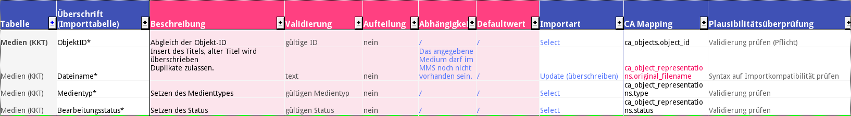

– Pläusibilitätsprüfung des Dateinamens beachten –

Matchingtabelle UUID
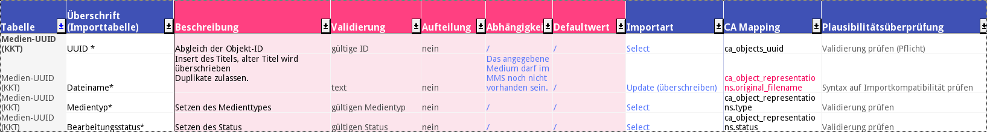

– Pläusibilitätsprüfung des Dateinamens beachten –

SanityCheck
Die Plausibilität von den zu importierenden Medien und der zugehörigen KKT wird vorab durch den SanityCheck geprüft. Hierbei soll folgendes sichergestellt werden:
1) Die zu referenzierenden Objdatensätze sind beireits im System vorhanden.
2) Sind die Plausibiliäten aus den jweilig relevanten Matchingtabellen der einzelenen Spalten gegeben.
3) Alle Medien die sich in der KKT befinden sind im entsprechenden Importverzeichnis.
4) Hinweis für Medien, welche bereits im System vorhanden sind.
[Reihenfolge kann je nach Umsetzung varieren]

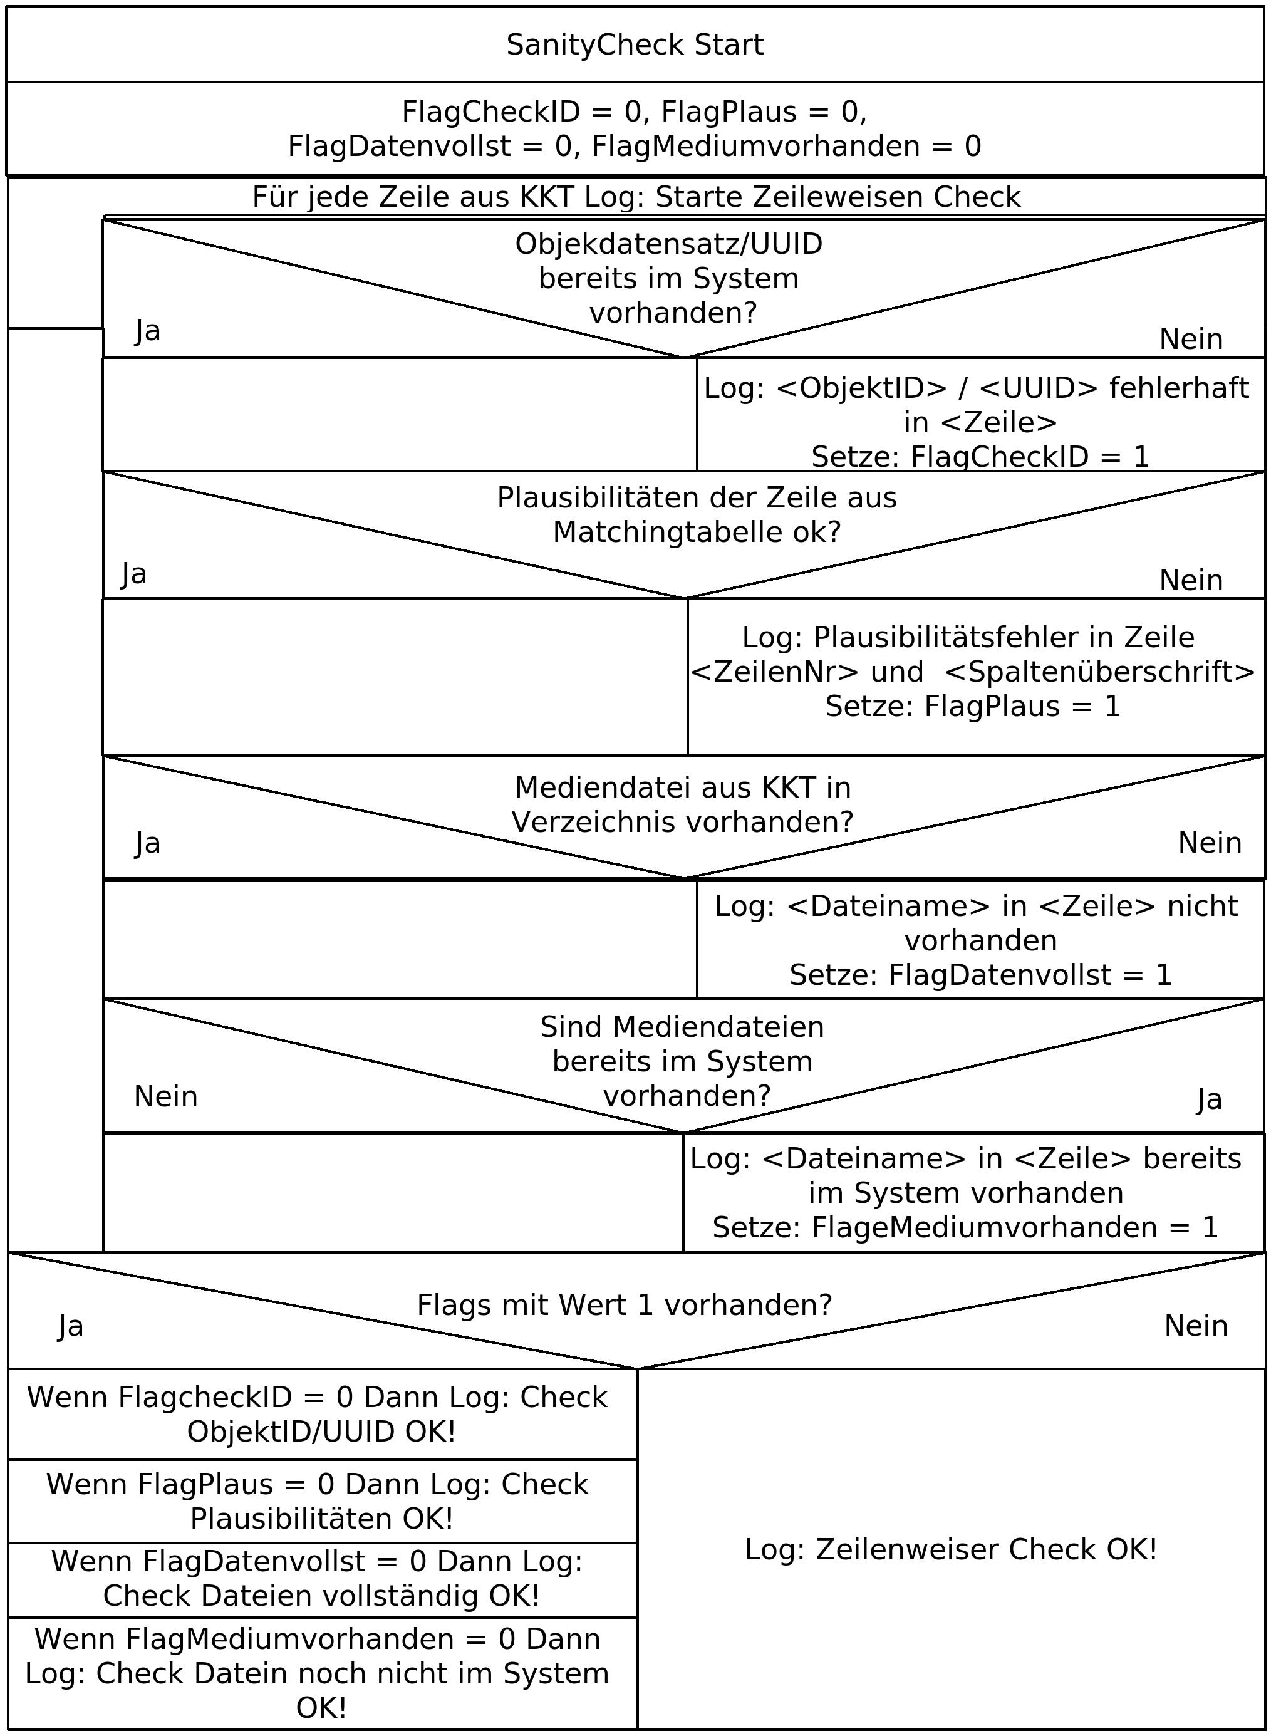

Import
1) Grundsätzlich muss der Medienimporter so ausgelegt sein, dass kein im System vorhanden Daten gelöscht, oder bestehene Verknüpfungen gelöst werden.
2) Beim Import der Medien mit der KKT wird für jede Mediendatei ein eigener Mediendatensatz erstellt. Dieser wird mit dem entsprechendem Objekt aus der KKT verknüft.
3) Sind in einer KKT Objekte und Medien, die bereits im System vorhanden sind und noch nicht verknüpt sind, sollen nur die Verknüpfung erstellt werden.
4) Sind in einer KKT Objekte und Medien, die bereits im System vorhanden sind und bereits verknüpt soll nur eine Meldung in den Log geschrieben werden.
5) Sind in einer Konkordanztabelle, einem Objekt mehrere verschiedene Bilder zugeordnet, muss der Importer für jedes dieser Medien einen Mediendatensatz erstellen und jedes Medium mit dem entsprechendem Objekt verknüpfen.
6) Sind in einer KKT mehreren Objekten ein Bild zugeordent (auf einem Bild sind mehere Objekte abgebildet), soll der Importer das Bild nur einmal in das System einspielen(sofern Punkt 3 nicht zutrifft). Die anderen Objekdatensätze sollen dann mit dem entsprechendem Bild verknüft werden.

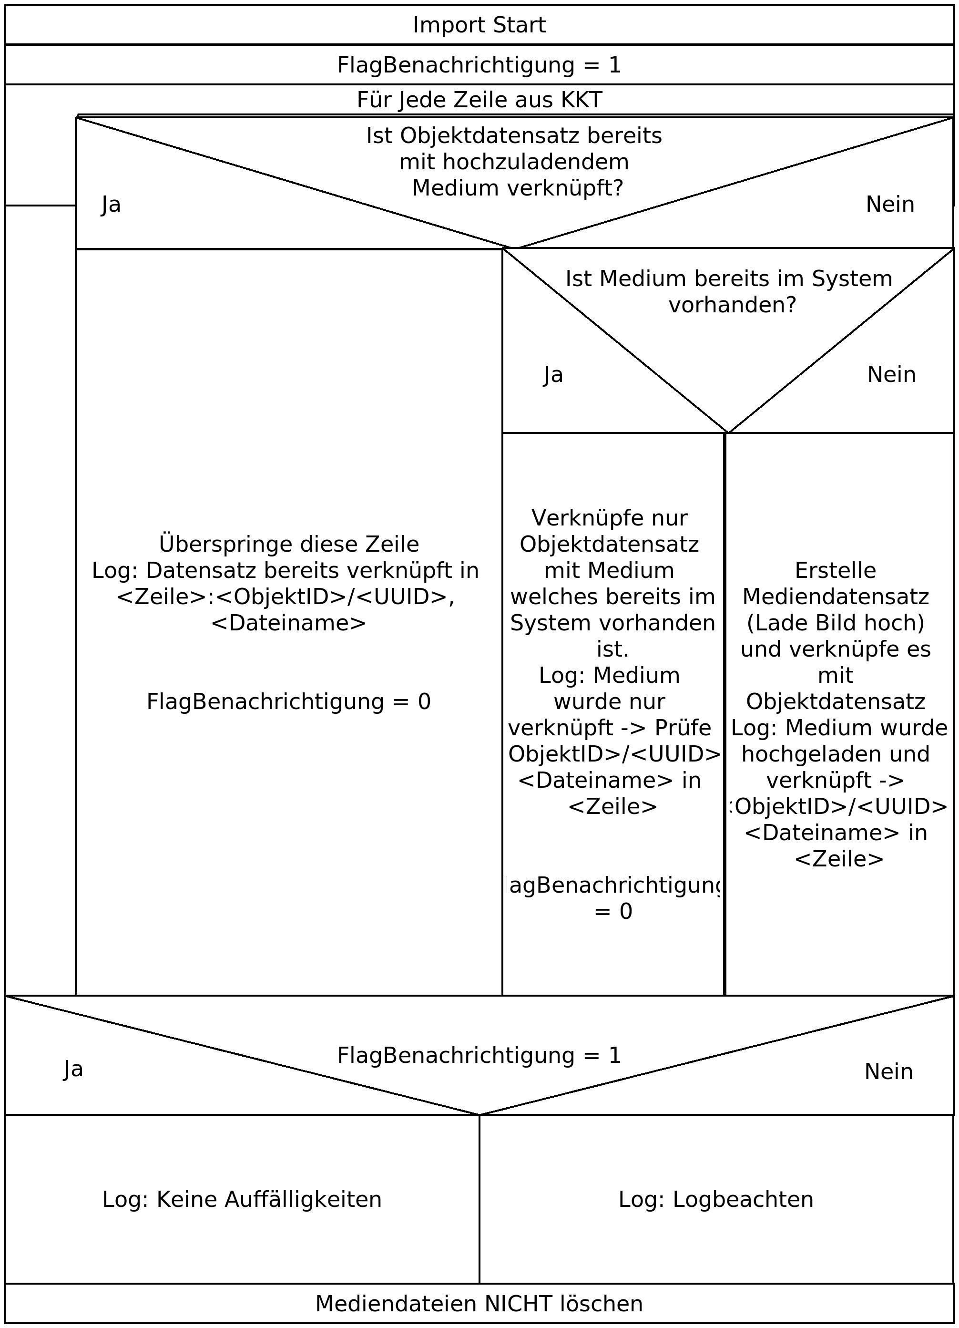

Logging
In der Logfile müssen die aufgetreteten Fehler eindeutig einer Zeile, Objekt_ID, UUID, oder Dateinamen zuordbar sein.(siehe Struktogrammvorgaben)

Szenarien

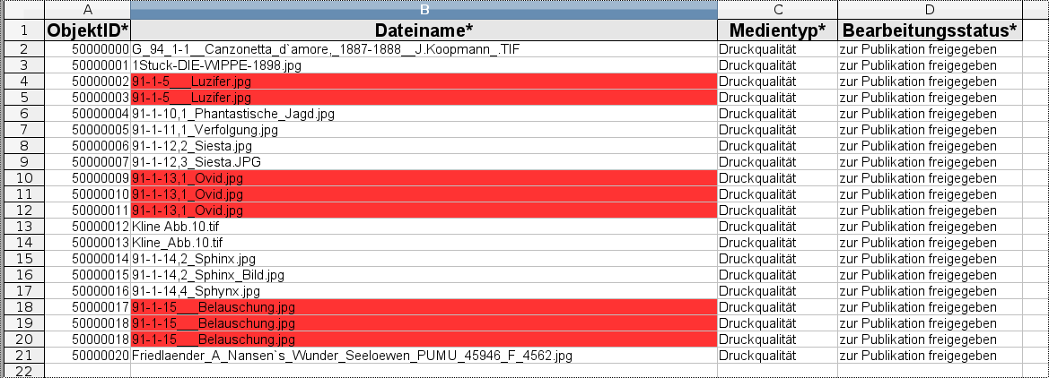
Importe mit folgenden Szenerien müssen durchführbar sein:
1) Einem Objektdatensatz sollen mehrere Bilder hochgeladen werden
2) Ein Bild soll mehrfach in einer KKT vorkommen können, aber dennoch nur einmal hochgeladen werden. Die anderen Objekte, werden nur mit dem bereits hochgeladen Meidendatensatz verknüoft. → Dupletteneinträge sollen nicht zu Fehlern führen dürfen. (Siehe Beispiel KKT)
3) Zeile 20 aus Beispiel soll einfach übersprungen und in der Logfile ausgegeben werden. (siehe Strkutogramm Import)

Offene Punkte

Nr. | Thema | Beschreibung | Verantwortlich | Termin

Generelle Informationen: http://docs.collectiveaccess.org/wiki/Installation_Profile_Syntax (abgerufen am 14.10.2013); spezifische Rezepte für konkrete Anwendungsfälle: http://docs.collectiveaccess.org/wiki/Cookbook_Chapter_2:_Installation_Profiles (abgerufen am 14.10.2013)
http://docs.collectiveaccess.org/wiki/Application_plugins (abgerufen am 7.4.2013)
Siehe Fachkonzept
https://github.com/collectiveaccess/providence, abgerufen am 27.11.2013.
Für eine Beschreibung des Verfahrens siehe https://www.atlassian.com/git/workflows#!workflow-gitflow, abgerufen am 26.11.2013.
Siehe http://gitref.org/remotes/, abgerufen am 26.11.2013.
Man beachte das Erstellungsdatum dieses Dokumentes.
CollectiveAccess erlaubt optional das Auslagern der Suche in externe Dienste via Plugin-Schnittstelle. Plugins existieren bereits für Apache Solr (http://lucene.apache.org/solr/) und ElasticSearch (http://www.elasticsearch.org/), beide Seiten abgerufen am abgerufen am 26.11.2013.
Siehe http://httpd.apache.org/docs/2.2/mod/mpm_common.html#maxclients und http://httpd.apache.org/docs/2.2/mod/mpm_common.html#threadsperchild (beide abgerufen am 14.10.2013)
https://confluence.atlassian.com/display/BITBUCKET/Manage+Bitbucket+hooks, abgerufen am 26.11.2013
Siehe http://www.capistranorb.com/, abgerufen am 26.11.2013.
Bei 32bit Systemen kann es hier zu Komplikationen kommen!
Der Hostname des aktuellen Aufrufs ist in PHP immer in der superglobalen Variable $_SERVER['HTTP_HOST'] verfügbar: http://www.php.net/manual/en/reserved.variables.server.php (abgerufen am 7.4.2014)
Viele der Datensätze liegen noch in Form von Karteikarten vor. Im digitalen Bereich ist mit 300.000 - 500.000 Datensätzen zu rechnen. Die Karteikarten sollen allerdings im Laufe der Zeit in digitale Form überführt werden, der entsprechende Speicherplatz muss also vorhanden sein.
Alle Schätzungen basieren auf den Daten im Stadtratsbeschluss vom 13.02.2008 mit Sitzungsvorlagen Nr. 02-08 / V 11531. Die dortigen Daten wurden zur Extrapolation etwa mit dem Faktor 1,5 multipliziert und gerundet, um ein grobes, aber realistisches Bild der aktuellen Situation zu erhalten.
Der Speicherbedarf steigt nicht ganz linear proportional zur Anzahl der Datensätze, da Suchindex und Logging einen relativ großen Teil der Daten ausmachen.
Nur Produktivsystem.
Üblicherweise werden hier die MySQL-Datenbanken abgelegt. Der tatsächliche Ort ist im MySQL-Server natürlich konfigurierbar.
Nur eine Empfehlung. Das externe Storage-System für die Medien kann auch per symbolischem Link von einem beliebigen Ort in das CollectiveAccess-Wurzelverzeichnis eingebunden werden.
http://docs.collectiveaccess.org/wiki/Coding_Standards, unvollständig, abgerufen am 26.11.2013
Im CollectiveAccess-Framework lassen sich Einträge aus jeder Tabelle als Objekte instanziieren
Siehe Online-Dokumentation auf http://docs.collectiveaccess.org/wiki/Web_Service_API, abgerufen am 26.11.2013.
http://de.wikipedia.org/wiki/Locale, abgerufen am 26.11.2013
http://en.wikipedia.org/wiki/Gettext, abgerufen am 26.11.2013
http://php.net/manual/de/function.date-default-timezone-set.php, abgerufen 26.11.2013
http://framework.zend.com/manual/1.12/en/zend.log.html (abgerufen 7.4.2014)
http://dev.mysql.com/doc/refman/5.6/en/lock-tables.html, abgerufen am 26.11.2013
http://docs.collectiveaccess.org/wiki/ConfigurationFiles, unvollständig, abgerufen am 26.11.2013.
http://docs.collectiveaccess.org/wiki/Application_plugins#Hooks, abgerufen am 8.4.2013
Alle für MMS relevanten CA-Entitäten sind typisierbar. So existiert z.B. bei Objekten in MMS nur ein einzelner Typ (Objekt), bei Konvoluten hingegen gibt es z.B. Ankäufe, Schenkungen oder Leihnahmen. Relevant sind: Objekte, Entitäten, Vorkommnisse, Sammlungen, Konvolute, Leihen, Repräsentationen, Annotationen und Standorte.
http://httpd.apache.org/docs/2.2/howto/htaccess.html, abgerufen am 27.11.2013.
http://httpd.apache.org/docs/2.2/mod/core.html#allowoverride, abgerufen am 27.11.2013.

